EXMO. SR. JUIZ FEDERAL DA 7ª VARA FEDERAL CRIMINAL DO RIO DE JANEIRO

Inquérito Policial n. 0409/2012 (0057817-33.2012.4.02.5101)
Distribuição por dependência à Medida Cautelar n. 0802315-42.2013.4.02.5101

O MINISTÉRIO PÚBLICO FEDERAL, por seu agente signatário, com fulcro em suas atribuições constitucionais e legais, vem oferecer DENÚNCIA em face de

FERNANDO ANTÔNIO CAVENDISH SOARES, então diretor executivo, presidente do conselho de administração e acionista controlador da DELTA CONSTRUÇÕES S/A, brasileiro, viúvo, Engenheiro de Plataforma, documento de identidade n° 044234037/IFP/RJ, CPF nº 795.777.847-04, nascido aos 17/06/1963, natural do Recife/PE, filho de Inaldo Soares e Fernanda Maria Cavendish Soares, residente na Avenida Delfin Moreira, n° 1188, apto 201, Leblon, Rio de Janeiro/RJ, com endereço comercial na Avenida Rio Branco, 156, 4° andar, Centro, Rio de Janeiro/RJ,

CARLOS ALBERTO DUQUE PACHECO, então diretor executivo, vice-presidente do conselho de administração, diretor regional Rio de Janeiro e diretor regional Minas Gerais da DELTA CONSTRUÇÕES S/A, brasileiro, casado, engenheiro civil, documento de identidade nº 1153608/SPP/PE, CPF n° 224.180.914-49, nascido aos 07/12/1955, natural do Arcoverde/PE, filho de João Pacheco Freire e Alvinéa de Sousa Duque Pacheco, residente na Avenida Boa Viagem, n° 3178, apto 301 Boa Viagem, Recife/PE, com endereço comercial na Avenida Rio Branco, 181, sala 1404, Centro, Rio de Janeiro/RJ,

CLÁUDIA MARIA DE ANDRADE SALGADO, então tesoureira da DELTA CONSTRUÇÕES S/A, brasileira, casada, administradora de empresas, documento de identidade n°056779317/IFP/RJ, CPF n° 318.054.696-49, nascida aos 05/08/1954, natural de Belo Horizonte/MG, filha de Luiz Carlos de Andrade e Maria America Campos de Andrade, residente na rua Souza Lima, 366, apto 401, Copacabana, Rio de Janeiro/RJ, com endereço comercia na Rua Senador Dantas, sala 2010, Centro, Rio de Janeiro/RJ,

MARÍLIA PINTO RIBEIRO, então diretora administrativa e financeira da DELTA CONSTRUÇÕES S/A, brasileira, título de eleitor n° 099507020116, CPF n° 029.901.888-19, nascido aos 15/11/1958, filha de Odair Pinto Ribeiro e Leda Branccacio Ribeiro, residente na rua Vergueiro, 2.986, apto. 122, Vila Mariana/SP,

GERALDO EMÍDIO ALVES, então diretor administrativo e financeiro da DELTA CONSTRUÇÕES S/A, brasileiro, título de eleitor n° 013709471600, CPF n° 757.952.997-15, nascido aos 21/02/1963, filho de Antônio Emygdio Alves e Maria Etelvina Alves, residente na rua da Passagem, 75, Bloco A, apto. 303, Botafogo/RJ ou rua Voluntários da Pátria, 41, Bloco B, apto. 803, Botafogo/RJ,

DIONÍSIO JANONI TOLOMEI, então diretor executivo e diretor regional Rio de Janeiro da DELTA CONSTRUÇÕES S/A, brasileiro, casado, engenheiro civil, documento de identidade n° 03137464277/SPP/RJ, CPF n° 907.420.107-59, nascido aos 15/03/1967, natural do Rio de Janeiro/RJ, filho de Dionísio Almeida Tolomei e Aurea Janoni Tolomei, residente na rua Armando Dubois Ferreira, 361, Itanhangá/RJ,

LUIZ HENRIQUE CUNHA CARNEIRO, conselheiro administrativo e gestor financeiro da DELTA CONSTRUÇÕES S/A, brasileiro, documento de identidade n° 09935055-5 IFP/RJ, CPF n°052.094.537-90, nascido aos 26/11/1974, filho de José Calazans Carneiro e Maria Auxiliadora Cunha Carneiro, com endereço comercial na Avenida Rio Branco, 156, 31° andar, Centro, Rio de Janeiro/RJ,

ANDRÉ MACHADO FERREIRA, então diretor regional São Paulo da DELTA CONSTRUÇÕES S/A, brasileiro, casado, engenheiro, documento de identidade n° 56649072/IFP/RJ, CPF n° 010.030.767-18, nascido aos 13/06/1971, natural do Rio de Janeiro/RJ, filho de Ayrton Sérgio Rochedo Ferreira e Rosa Maris Paes Leme Machado, residente na rua Fábio Lopes dos Santos Luz, 100, Torre A, apto 251, Vila Andrada/SP,

HERALDO PUCCINI NETO, então diretor regional São Paulo da DELTA CONSTRUÇÕES S/A, brasileiro, separado judicialmente, engenheiro civil, documento de identidade n° 247784/SPP/MS, CPF 725.065.807-78, nascido aos 12/06/1962, natural de Corumbá/MS, filho de Luiz Carlos de Lima Puccini e Marlene Sahib Puccini, residente na Rua Domingos Lopes da Silva, 700, apto 32, bloco M, Vila Suzana/SP,

PAULO MERIADE DUARTE, então diretor regional Rio de Janeiro da DELTA CONSTRUÇÕES S/A, brasileiro, título de eleitor n° 251976420141, CPF n° 347.895.707-97, nascido aos 13/09/1955, filho de Agostinho Lourenço Duarte e Ilza Meriade Duarte, residente na Avenida Lúcio Costa, 3.600, Bloco 06, apto. 1304, Barra da Tijuca/RJ, ou Avenida Lúcio Costa. 2.916, apto. 629, Barra da Tijuca/RJ,

CLÁUDIO DIAS ABREU, então diretor regional Centro-Oeste e Distrito Federal da DELTA CONSTRUÇÕES S/A, brasileiro, divorciado, empresário, documento de identidade n°5755/CREA/GO, CPF n° 907.124.041-04, natural de Catalão/GO, filho de Waldir Dias de Abreu e Albertina Salomão de Abreu, residente na rua Parnaíba, quadra M-6, lote 21, condomínio Alfaville, Residencial Araguaia, Goiânia/GO,

DENISE SALVIANO RIBEIRO DE OLIVEIRA, gestora financeira - Centro-Oeste e Distrito Federal da DELTA CONSTRUÇÕES S/A, brasileira, CPF n° 005.371.541-16, nascida aos 06/07/1984, natural de Araguaia/TO, filha de Santinone Alvez Ribeiro e Iraci de Fátima Salviano Mendonça Ribeiro, residente na Avenida Berlim, Ed. Ambient Park A, n° Q, CP 2, apto 702, Bloco A, Jardim Europa, Goiânia/GO,

RODRIGO MORAL DALL AGNOL, supervisor de licitação - Centro-Oeste e Distrito Federal da DELTA CONSTRUÇÕES S/A, brasileiro, documento de identidade n°3348769-4940075/SPP/GO, nascido aos 31/07/1977, natural de Goiânia/GO, filho de Waldomiro Dall Agnol e Doris Marisa Moral Dall Agnol, residente na rua SB 11, Quadra 06, Lote 05, Portal do Sol, Goiânia/GO,

ALUÍZIO ALVES DE SOUZA, então diretor regional Nordeste e Norte da DELTA CONSTRUÇÕES S/A, brasileiro, título de eleitor n° 036733260817, CPF n° 127.950.894-91, nascido aos 26/08/1956, filho de Antônio Joaquim de Souza e Luiza Maria de Jesus, residente na rua Xavier Marques, 209, apto. 1504, Graças, Recife/PE,

HUMBERTO SOARES DE MELLO, então diretor regional Nordeste e Norte da DELTA CONSTRUÇÕES S/A, brasileiro, título de eleitor n° 005320850825, CPF n° 137.552.504-20, nascido aos 13/05/1955, filho de Nelson de Vasconcellos Mello e Lindinalva Soares de Mello, residente na rua Real da Torre, 705, apto. 1802, Madalena, Recife/PE, ou Rua Marquês do Paraná, 160, apto. 1.202 Solar Espinheiro, Espinheiro, Recife/PE,

ADIR ASSAD, proprietário das empresas, brasileiro, casado, engenheiro, documento de identidade n° 5755074/SPP/SP, CPF n° 758.948.158-00, nascido aos 14/02/1953, natural de São Paulo/SP, filho de Assad Muhamad e Nazira Elias Muhamad, residente na rua Armando Portela, 431, Torre 8, Unidade 9, Jardim Panorama/SP,

MARCELO JOSÉ ABBUD, proprietário das empresas, brasileiro, divorciado, engenheiro, documento de identidade n°5129645/SP, CPF n° 563.588.818-68, nascido aos 07/10/1952, natural de São Paulo/SP, filho de José Abbud e Ivete Sayeg Abbud, residente na rua Tuim, 307, apto 81, Moema/SP,

SÔNIA MARIZA BRANCO, sócia das empresas, brasileira, separada, empresária, documento de identidade n°5184130-7/SP, CPF n°030.455.888-59, nascido aos 02/04/1948, natural de Jaú/SP, filha de Wilson Branco e Dalva de Oliveira Branco, residente na rua Domiciano Leite Ribeiro, 51, apto 41, bloco 03, Vila Guarani/SP,

SANDRA MARIA BRANCO MÁLAGO, sócia das empresas, brasileira, casada, do lar, documento de identidade n° 7420954/SP, CPF n° 903.957.358-15, nascido aos 27/09/1953, natural de São Paulo/SP, filha de Wilson Branco e Dalva de Oliveira Branco, residente na Avenida Leonardo da Vinci, 2566, bloco 01, apto 233, Vila Guarani/SP,

ADALBERTO PALHINHAS MARTINS, contador das empresas, brasileiro, casado, técnico em contabilidade, documento de identidade n° 3715344/SP, CPF n° 024.570.678-04, nascido aos 06/05/1946, natural de Santos/SP, filho de Adalberto dos Anjos Martins e Rosaria Palhinha Martins, residente na rua Capitão Otávio Machado, 491, Chácara Santo Antônio/SP,

AMAURI PONTALTI, contador das empresas, brasileiro, casado, contador, documento de identidade n° 8.273.163-9 SPP/SP, nascido aos 23/02/1962, natural de São Paulo/SP, filho de Leonel Pontalti e Anita Curian Pontalti, residente na rua Paranapanema, 53, apto 121, Vila Saúde/SP, com endereço comercial na Rua Potengi, 502, Chacará Inglesa/SP,

CARLOS AUGUSTO DE ALMEIDA RAMOS, vulgo “CARLINHOS CACHOEIRA”, proprietário das empresas, brasileiro, separado judicialmente, empresário, documento de identidade n° 848929/SPP/GO, CPF n° 284.844.521-15, nascido aos 03/05/1963, natural de Anápolis/GO, filho de Sebastião de Almeida Ramos e Maria José de Almeira, residente na rua Lupus, Q1, Lote 07, Alfaville Cruzeiro do Sul, Goiânia/GO,

GEOVANI PEREIRA DA SILVA, contador das empresas, brasileiro, título de eleitor n° 002793261015, CPF n° 319.166.001-15, nascido aos 10/06/1967, filho de Divino Pereira da Silva e Diva Maria da Silva, residente na rua Iracema, 11, Bloco C, apto. 1145, Vila Santa Maria, Anápolis/GO, ou rua 35, lote 17, quadra 74, 17-A, JK Parque Industrial Nova Capi, Anápolis/GO,

pelos seguintes fatos criminosos:

ORGANIZAÇÃO CRIMINOSA - DELTA, liderada por

- FFERNANDO ANTÔNIO CAVENDISH SOARES, então diretor executivo, presidente do conselho de administração e acionista controlador,

em união de desígnios com os executivos da MATRIZ:

- CARLOS ALBERTO DUQUE PACHECO, então diretor executivo e vice-presidente do conselho de administração,
- CLÁUDIA MARIA DE ANDRADE SALGADO, então tesoureira,
- MARÍLIA PINTO RIBEIRO, então diretora administrativa e financeira,
- GERALDO EMÍDIO ALVES, então diretor administrativo e financeiro,
- DIONÍSIO JANONI TOLOMEI, então diretor executivo,
- LUIZ HENRIQUE CUNHA CARNEIRO, conselheiro administrativo e gestor financeiro,

em união de desígnios com os executivos das REGIONAIS:

- CARLOS ALBERTO DUQUE PACHECO, novamente, só que agora como diretor regional Rio de Janeiro e diretor regional Espírito Santo e Minas Gerais,
- DIONÍSIO JANONI TOLOMEI, novamente, só que agora como diretor regional Rio de Janeiro,
- ANDRÉ MACHADO FERREIRA, então diretor regional São Paulo,
- HERALDO PUCCINI NETO, então diretor regional São Paulo,
- PAULO MERIADE DUARTE, então diretor regional Rio de Janeiro,
- CLÁUDIO DIAS ABREU, então diretor regional Centro-Oeste e Distrito Federal,
- DENISE SALVIANO RIBEIRO DE OLIVEIRA, então gestora financeira - Centro-Oeste e Distrito Federal,
- RODRIGO MORAL DALL AGNOL, então supervisor de licitação - Centro-Oeste e Distrito Federal,
- ALUÍZIO ALVES DE SOUZA, então diretor regional Nordeste e Norte,
- HUMBERTO SOARES DE MELLO, então diretor regional Nordeste e Norte,

transferiu, de 2007 a 2012, a quantia de R$ 271.741.575,25, sem nenhuma causa econômica, às empresas "fantasmas" da

ORGANIZAÇÃO CRIMINOSA - ASSAD/ABBUD, liderada por

- ADIR ASSAD, proprietário de fato das empresas,
- MARCELO JOSÉ ABBUD, proprietário de fato das empresas,

auxiliados por

- SÔNIA MARIZA BRANCO, sócia das empresas,
- SANDRA MARIA BRANCO MÁLAGO, sócia das empresas,
- ADALBERTO PALHINHAS MARTINS, contador das empresas,
- AMAURI PONTALTI, contador das empresas,

e transferiu também, de 2008 a 2012, a quantia de R$ 98.659.126,92, sem nenhuma causa econômica, às empresas "fantasmas" da

ORGANIZAÇÃO CRIMINOSA - CACHOEIRA, liderada por

- CARLOS AUGUSTO DE ALMEIDA RAMOS, vulgo “CARLINHOS CACHOEIRA”, proprietário de fato das empresas,

auxiliado por

- GEOVANI PEREIRA DA SILVA, contador das empresas,

todos associados em quadrilha, para fins de efetuar, habitualmente, nesses cerca de cinco anos, diversas operações de dissimulação da natureza e movimentação de valores provenientes, direta ou indiretamente, de crimes contra a Administração Pública, no total de R$ 370.400.702,17, para posteriormente serem sacados em espécie, possibilitando o pagamento de vantagens indevidas a agentes públicos.

A presente investigação consubstancia-se no IPL n. 0409/2012, composto de 14 anexos:

- informações bancárias e financeiras dos investigados;
- respostas positivas de cartórios de registro de imóveis;
- respostas negativas de instituições bancárias;
- respostas negativas de registros de imóveis;
- laudos periciais;
- análise do material apreendido no Rio de Janeiro;
- análise de material apreendido em São Paulo;
- cópias do processo n° 2010.51.01.807131-7;
- PIC do MPF n. 1.34.001.004802/2012;
- PIC do MPF n. 1.30.001.004961/2013-11, referente à representação formulada ao Procurador-Geral da República com base na “CPMI do Cachoeira”;
- representação do MPF para fins penais referentes à CARLOS AUGUSTO DE ALMEIDA RAMOS (CACHOEIRA), GEOVANI PEREIRA DA SILVA e CLÁUDIA DIAS ABREU, em relação à empresa ADÉCIO & RAFAEL CONSTRUÇÕES E INCORPORAÇÕES LTDA;
- Notícia de Fato n. 1.30.001.004135/2014-80 encaminhada pelo MPF;
- PIC do MPF n. 1.17.000.001851/2013-40, contendo representação fiscal para fins penais em face da pessoa jurídica GARRA TRANSPORTADORA E LOCAÇÃO DE VEÍCULOS LTDA, no sentido de tal empresa ser “laranja” e ter emitido notas fiscais falsas para a empresa DELTA CONSTRUÇÕES S.A, que por sua vez fez pagamentos por serviços não prestados entre 21/03/2011 a 23/12/2011 no valor total de R$ 13.110.272,92 (mediante contrato fictício de “locação de máquinas e/ou equipamentos sem fornecimento de mão de obra – fls. 116/120, assinado pelo então diretor regional, DIONÍSIO JANONI TOLOMEI, em 15/03/2011);
- laudo contábil-financeiro.

Ainda, há 15 (quinze) medidas cautelares e incidentes processuais vinculados a este feito, processados na 7ª Vara Federal Criminal do Rio de Janeiro:

- 0802315-42.2013.4.02.5101 – Medida Cautelar de quebra de sigilo bancário, fiscal e pedido de busca e apreensão em endereços vinculados à empresa DELTA CONSTRUÇÕES S.A., FERNANDO A. CAVENDISH SOARES, CARLOS AUGUSTO DE A. RAMOS (“CARLINHOS CACHOEIRA”) e ADIR ASSAD;
- 0802510-27.2013.4.02.5101 – Pedido de restituição de instrumentos de trabalho de Vinicius Britto Mendes;
- 0802542-32.2013.4.02.5101 – Pedido de desbloqueio de conta bancária Antenor Konig da Silva;
- 0802543-17.2013.4.02.5101 – Incidente de restituição de bens formulado por Carlos Rubens da Silva Ribeiro;
- 0802544-02.2013.4.02.5101 – Incidente de restituição de bens da empresa São Consultoria e Participação Ltda.;
- 0802559-68.2013.4.02.5101 – Incidente de restituição de bens de Leandro Giaccone Cortez e Raquel de Rosa Pontalti;
- 0802562-23.2013.4.02.5101 – Incidente de restituição de bens formulado por MARCELO JOSÉ ABBUD;
- 0802735-47.2013.4.02.5101 – Incidente de restituição de bens de MAURO JOSÉ ABBUD;
- 0803015-18.2013.4.02.5101 – Embargos de CARLOS ALBERTO DUQUE PACHECO;
- 0018682-43.2014.4.02.5101 – Incidente de restituição de bens de AMAURI PONTALTI;
- 0021272-90.2014.4.02.5101 – Incidente de restituição de bens de ADALBERTO PALHINHAS MARTINS;
- 0023227-59.2014.4.02.5101 – Embargos de RODRIGO MORAL DALL AGNOL;
- 0029168-87.2014.4.02.5101 - Incidente de restituição de bens de CLAUDIO DIAS DE ABREU;
- 0042660-49.2014.4.02.5101 - Incidente de restituição de bens de ADALBERTO PALHINHAS MARTINS;
- 0501535-10.2015.4.02.5101 - Incidente de restituição de bens de ANA MARIA KONIG FARACO.

I - DA INTRODUÇÃO

Em 29 de fevereiro de 2012, o empresário goiano CARLOS AUGUSTO RAMOS, o CARLINHOS CACHOEIRA, foi preso pela Polícia Federal na Operação MONTE CARLO, sob a acusação de comandar uma quadrilha que explorava o jogo ilegal em Goiás. Além de CACHOEIRA, outras 34 pessoas são presas e são cumpridos 37 mandados de busca e apreensão. No mesmo final de semana, reportagem da revista Época aponta ligações entre o então senador por Goiás DEMÓSTENES TORRES, do DEM, e o empresário, que teria dado uma geladeira e um fogão importados de presente de casamento para o senador.
Em 25 de abril de 2012, pela repercussão da Operação MONTE CARLO, é instalada CPMI DO CACHOEIRA. Esta Comissão colhe informações sobre a Operação VEGAS, sobre as ligações de políticos com a organização criminosa de CACHOEIRA, suspensa pela PGR em 2009. Em 29 de maio, a CPMI aprova a quebra de sigilos fiscal, bancário e telefônico da construtora DELTA NACIONAL, pela sua ligação com o esquema. Em 30 de maio, aprova a convocação dos governadores MARCONI PERILLO, de Goiás, e AGNELO QUEIROZ, de Brasília, sendo a convocação de SÉRGIO CABRAL, do Rio de Janeiro, rejeitada. Em 11 de julho de 2012, o então senador DEMÓSTENES é cassado, mas a CPMI não avança sobre os inúmeros agentes políticos citados.
A CPMI DO CACHOEIRA se encerrou sem resultados concretos, como narrado na recente delação premiada do Senador DELCÍDIO DO AMARAL, não mais sigilosa após homologada pelo Ministro TEORI ZAVASCKI, em 14 de março de 2016, nos termos da cláusula 10 do próprio acordo, podendo "produzir seus jurídicos e legais efeitos perante qualquer juízo ou tribunal nacional, nos termos da Lei 12.850/2013".
No Termo de Colaboração n. 20 - Anexo 29 - CPI DO CACHOEIRA (anexo à presente denúncia), o Senador DELCÍDIO DO AMARAL faz revelações sobre a CPMI DO CACHOEIRA. Embora ressalte aos investigadores que não integrou a CPI, afirma que "acompanhou os trabalhos de perto" e que a CPI "foi criada sem se avaliar muito bem as consequências políticas" e não se sabia quem poderia ser atingido pelas investigações, sobretudo quando viessem à tona empresas e operadores ligados ao contraventor. Assim, relatou que o governo e parlamentares governistas atuaram para pôr fim à CPI quando as apurações chegaram ao empresário paulistano ADIR ASSAD, cujos negócios foram usados para lavar dinheiro do caixa dois da campanha presidencial petista em 2010: "Quando a investigação da CPI chegou a essas empresas, verificando-se o risco que isso poderia representar, imediatamente a CPI arrefeceu e terminou melancolicamente", atribui o esvaziamento da CPI à articulação política do Palácio do Planalto. "Houve reunião com as bancadas de apoio ao governo, que orientaram aqueles parlamentares que pertenciam à CPI do Cachoeira quanto ao encerramento dos trabalhos", relatou. Ainda, JOSÉ DE FILLIPI JUNIOR, o tesoureiro da campanha de DILMA em 2010, orientava empresas doadoras a "utilizarem as empresas de ASSAD".
Ocorre que o MPF/GO encaminhou o Relatório da Operação MONTE CARLO, contendo notícias de práticas criminosas cometidas pela DELTA, ao Diretor de Investigação e Combate ao Crime Organizado da Direção Geral da Polícia Federal, requisitando a abertura de investigação específica. Concluiu-se pela instauração do inquérito no Rio de Janeiro.
Assim, o presente Inquérito Policial 409/2012 – DELEFIN/RJ foi instaurado em decorrência dos desdobramentos das investigações da Operação VEGAS e MONTE CARLO, tendo este inquérito como objetivo inicial a investigação de esquemas de direcionamento de emendas orçamentárias ao Município de Seropédica/RJ, manipulação de convênios e fraude em licitações. De início, foi pedido o compartilhamento das provas da “CPMI DO CACHOEIRA” com o presente inquérito, que veicula a chamada Operação SAQUEADOR (fls. 40/46).
Foi apurado na Operação MONTE CARLO que grande parte dos recursos depositados nas contas das empresas “de fachada”, comandadas por Carlinhos Cachoeira, eram provenientes da empresa DELTA CONSTRUÇÕES LTDA. Ficou evidenciado, por áudios originados de interceptações telefônicas, a estreita relação entre o diretor regional do Centro-Oeste, CLÁUDIO DIAS ABREU, e o então investigado na operação em comento, CARLOS AUGUSTO DE ALMEIDA RAMOS, o “CARLINHOS CACHOEIRA”, sempre envolvido de alguma forma nos negócios de CLÁUDIO, como representante da DELTA, nas tratativas com órgãos e entidades públicas.
Outros funcionários do alto escalão da DELTA, como o diretor financeiro desta empreiteira no Centro-Oeste, RODRIGO MORAL DALL AGNOL, o diretor executivo, CARLOS ALBERTO DUQUE PACHECO, o diretor regional São Paulo e Sul, HERALDO PUCCINI NETO, e o próprio dono e presidente da empreiteira em epígrafe, FERNANDO ANTÔNIO CAVENDISH SOARES, mantinham contato regular com Carlinhos Cachoeira para que este opinasse sobre assuntos relacionados a DELTA, evidenciando-se, certas vezes, que CACHOEIRA possuía poder de decisão em relação aos negócios da empresa (fls. 16/24 do Apenso I).
Há transcrições de comunicações entre RODRIGO MORAL DALL AGNOL e o contador de Carlinhos Cachoeira, GEOVANI PEREIRA DA SILVA, que versam sobre transações financeiras entre a DELTA e CARLINHOS CACHOEIRA, comprovando-se os negócios existentes (fls.25/30).
CLÁUDIO DIAS ABREU e CACHOEIRA eram sócios ocultos da sociedade empresária IDEAL SEGURANÇA LTDA, de propriedade do Delegado de Polícia Federal, DEUSELINO VALADARES DOS SANTOS (fls. 31/33).
De acordo com os documentos obtidos na Operação MONTE CARLO, a aeronave de propriedade da empresa VALESUL CONSULTORIA, que tem como sócios CLÁUDIO ABREU (99,99%) e RODRIGO MORAL DALL AGNOL (00,01%), ambos empregados da DELTA, foi utilizada pelo ex-senador, DEMÓSTENES TORRES e sua família, e pelo próprio CACHOEIRA. Soma-se a isso o fato de que no computador, apreendido nas dependências da filial da DELTA em Goiânia, havia uma planilha de despesas dessa aeronave, na qual, na coluna que indicava a forma de pagamento, constava o nome de "GIOVANE", o contador de CARLINHOS CACHOEIRA, GEOVANI PEREIRA DA SILVA. Esta afirmação é corroborada pelo fato de que nas guias da tabela “despesas de hangar” e “despesas salário” constava que metade dos custos eram rateados de forma igualitária entre CACHOEIRA e CLÁUDIO DIAS ABREU (fls. 47/52).
O esquema de ocultação e dissimulação da origem, natureza e movimentação de verbas públicas sujas começou a ser desvendado na Operação VEGAS, foi melhor identificado na Operação MONTE CARLO e finalmente elucidado pela presente Operação SAQUEADOR, tendo alimentado a Operação LAVA-JATO, no ano de 2015, por meio do autorizado compartilhamento de provas.

II - DA ORGANIZAÇÃO CRIMINOSA (QUADRILHA) E DA LAVAGEM DE DINHEIRO

A organização criminosa utilizava a DELTA CONSTRUÇÕES S/A como um instrumento para a encobrir as ações criminosas de seus membros e funcionários. FERNANDO CAVENDISH, acompanhado dos diretores regionais da empresa e funcionários da área administrativa e financeira, transferia vultosos recursos a “empresas fantasmas”, como forma de dissimular o desvio de recursos públicos e o consequente pagamento de propinas a agentes estatais.
1º) Recursos públicos. Entre os anos de 2007 a 2012 a empresa teve 96,3% (noventa e seis vírgula três por cento) do seu faturamento oriundo de verbas públicas, chegando ao montante de quase onze bilhões (R$ 10.769.714.851,01, fls. 09 do Anexo XIV). Em especial, como já tinha apurado a CPMI DO CACHOEIRA, por meio de consulta ao SIAFI, a maior parte dos créditos da DELTA foram originários do DEPARTAMENTO NACIONAL DE INFRAESTRUTURA DE TRANSPORTE - DNIT: de 2006 a 2011, foram mais de três bilhões pagos (R$ 3.171.600.000,00, fls. 8 e 9 do Anexo X), chegando, de 2007 a 2012 a três bilhões e meio (R$ 3.532.964.333,01, fls. 09 do Anexo XIV).
2º) Transferência desses recursos a “empresas fantasmas”. A empreiteira utilizou 116 centros de custo vinculados a escritórios regionais e obras da empreiteira DELTA CONSTRUÇÕES S/A em todo território nacional, para o repasse direto e indireto de verbas ilícitas às 18 empresas de fachada, dos chamados "OPERADORES", desviando um total de R$ 370.400.702,17 (fls. 10/21 do Anexo XIV).
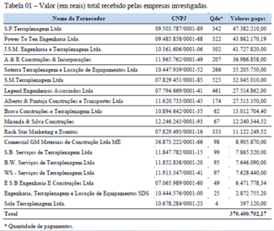
Essas consideráveis quantias que foram repassadas a empresas, vinculadas a grandes organizações criminosas chefiadas por ADIR ASSAD, MARCELO ABBUD E CARLINHOS CACHOEIRA, decorreram de contratos sem causa econômica, em diferentes localidades, inexistentes de fato. Mais de 200 milhões de reais, que foram repassados a empresas “fantasmas”, foram pagos por centros de custos administrativos e auxiliares, ou seja, sem qualquer ligação direta com obras e sem qualquer justificativa plausível (fls. 29/32 e 33 Anexo XIV).
A organização criminosa total se compunha da:
- ORGANIZAÇÃO CRIMINOSA - DELTA;
e de duas outras organizações criminosas de "OPERADORES":
    - ORGANIZAÇÃO CRIMINOSA - ASSAD/ABBUD;
    - ORGANIZAÇÃO CRIMINOSA - CACHOEIRA.
As duas últimas se consubstanciam no núcleo financeiro da organização criminosa total, cujo funcionamento se dá no entorno das figuras que na Operação LAVAJATO se convencionou chamar de “OPERADORES”, verdadeiros intermediadores de interesses escusos, voltados à operacionalização do pagamento das vantagens indevidas a agentes públicos, assim como para a lavagem dos ativos decorrentes dos crimes perpetrados por toda a organização criminosa (inicial da ação criminal n. 501233104.2015.4.04.7000, da 13ª Vara Federal de Curitiba, anexa).
3º) Pagamento de propinas a agentes estatais. Estes núcleos da organização seguiam o mesmo modus operandi: recebiam pagamento por serviços fictícios de “sociedades laranjas”, dissimulando, além de desvios de recursos para obras públicas, o pagamento de propina a agentes estatais em espécie, interrompendo o rastreamento das verbas.
Essa sistemática tem como objetivo principal justamente apagar o rastro do dinheiro sujo, uma vez que as “empresas laranjas receptoras” são criadas com uma finalidade precípua: propiciar o saque em espécie dos recursos desviados, de maneira a não só dissociá-los de sua origem ilícita e pública, mas também ocultar os seus reais beneficiários – notadamente agentes políticos e públicos -, que recebem o numerário em cash, à margem do sistema bancário oficial. Tal modalidade de lavagem de dinheiro já era conhecida, tendo se tornado ainda mais notória com a deflagração da denominada “Operação Lava-jato”.
Rastreando os pagamentos feitos pela DELTA a essas empresas de fachada, vislumbrou-se um aumento significativo dos valores das transferências em anos de eleições (fls. 41 do Anexo XIV).
Sobressai desde já que o esquema todo tinha como escopo facilitar e assegurar a ocultação, a impunidade e a vantagem da corrupção nos contratos da DELTA com o poder público, assim como facilitar e assegurar a execução, a ocultação, a impunidade e a vantagem do pagamento de propina a agentes públicos.

II.1 - ESQUEMA NA DELTA

As condutas na DELTA giram em torno da administração central/matriz e das administrações descentralizadas/diretorias/centros de custo. Os depoimentos em geral apresentaram essa contradição, em que os integrantes da administração central tentaram sustentar a autonomia das descentralizadas, enquanto que os integrantes da ponta quiseram caracterizar a responsabilidade da matriz (fls. 203/414). É estreme de dúvidas que ambos podiam e realizaram pagamentos.
Muito embora todos os pagamentos a fornecedores fossem de responsabilidade do setor administrativo e financeiro da matriz da DELTA CONSTRUÇÕES S/A, sediada no Estado do Rio de Janeiro, os escritórios e centros de custo dos membros do conselho e dos diretores regionais realizaram despesas com diversas empresas de fachada. Nos termos do Estatuto Social da empresa, os conselheiros de administração tinham competência para fixar a orientação geral dos negócios, fiscalizar a gestão dos diretores e manifestar-se sobre o relatório da administração e as contas da diretoria (fls. 752, verso). No tocante aos diretores, o art. 23 do mencionado Estatuto afirmava que todos os diretores eram competentes para abrir e movimentar contas bancárias, realizar saques, efetuar depósitos, assinar cheques e dar ordens de pagamento (fls. 755, verso).
Ainda, tentou-se imputar aos líderes de obra/gestores de contratos a responsabilidade pelos pagamentos. A afirmação é totalmente descabida porque as “empresas fantasmas” foram contratadas por obras realizadas em várias regiões do país, geridas por diferentes pessoas, sendo que tais empresas não tinham como prestar serviço nenhum, tendo o esquema que ser coordenado pela cúpula. Ainda, do total de R$ 370 milhões transferidos, mais de R$ 200 milhões foram pagos por centros de custos não operacionais (centros de custos administrativos e auxiliares - itens IV.5 e IV.7 do Laudo 110/2013), ou seja, não vinculados diretamente a obras.

MATRIZ
presidente/acionista controlador, diretor executivo, diretores e funcionários

1) FERNANDO ANTÔNIO CAVENDISH SOARES

Acionista controlador da empresa, exerceu ativamente a condução dos negócios societários, o que é demonstrado por meio de sua trajetória na empresa. Foi diretor executivo da DELTA até 2007, quando foi feita uma reestruturação societária, passando FERNANDO CAVENDISH a ocupar o cargo de Presidente do Conselho de Administração. Mesmo com a troca de cargos, continuou à frente dos negócios, sendo o responsável pelas decisões “estratégicas” (fls. 783).
A posição de FERNANDO CAVENDISH na DELTA equivale à sua posição na organização criminosa, em que também tinha o cargo de líder. É o que se extrai dos áudios e elementos de prova colhidos no curso da OPERAÇÃO MONTE CARLO. No Áudio 04, indicado no Relatório de Análise de Eventos 167/2011, CLÁUDIO DIAS ABREU, em ligação telefônica com CACHOEIRA, informa que estava em reunião com HERALDO PUCCINI NETO e o "chefe", FERNANDO CAVENDISH, e que iriam consultar sua posição "num negócio lá do Entorno" (Apenso I do IPL, às fls. 18).
FERNANDO ANTÔNIO CAVENDISH SOARES conhecia e mantinha contatos com CACHOEIRA, como se extrai dos diálogos interceptados pela Operação MONTE CARLO. No de 02/07/2011, entre CACHOEIRA e CLÁUDIO DIAS ABREU, este diz àquele que tinha conversado com CAVENDISH, que teria lhe dito que seria o centro e os dois as células da DELTA em Brasília e no Centro-Oeste, demonstrando pleno conhecimento e participação dos negócios escusos que ocorriam na filial do Centro-Oeste (fls. 799/802).
O relator da “CPMI DO CACHOEIRA” também chegou à conclusão de que FERNANDO CAVENDISH era o "chefe" do esquema criminoso, ao indiciá-lo no Relatório Final (fls. 808/809). Para a CPMI, "não há como deixar de afirmar que FERNANDO CAVENDISH tinha ciência de todos os acordos e parcerias que seu Diretor Regional CLÁUDIO ABREU havia firmado com a Organização Criminosa de CARLOS CACHOEIRA e que, pela posição que ocupava na direção do conglomerado, autorizava todas as movimentações financeiras, pagamentos e acordos políticos e econômicos firmados com os recursos da empresa DELTA".
Em verdade, nunca houve dúvida quanto ao comando de FERNANDO CAVENDISH sobre as licitações, contratos e demais operações da DELTA. A Secretaria de Segurança Pública do Paraná, em 2005, investigou cartel de empreiteiras, com o intuito de forçar o aumento de preços em licitações de obras públicas. Em 28 de junho de 2005, fruto dessa investigação, foi deflagrada a Operação GRANDE EMPREITADA. Dentre mandados de prisão em face de 27 empreiteiros, um tinha como destinatário FERNANDO CAVENDISH.
Ainda se houvesse qualquer dúvida, a presente investigação espancou-a, ao demonstrar que o centro de custo “Acionistas” realizou pagamentos na ordem de R$ 1.165.924,59 (um milhão, cento e sessenta e cinco mil, novecentos e vinte e quatro reais e cinquenta e nove centavos) a empresas de fachada (fls. 73 do Anexo VI e 31/32 do Anexo XIV). O acionista controlador da empresa é FERNANDO ANTÔNIO CAVENDISH SOARES.
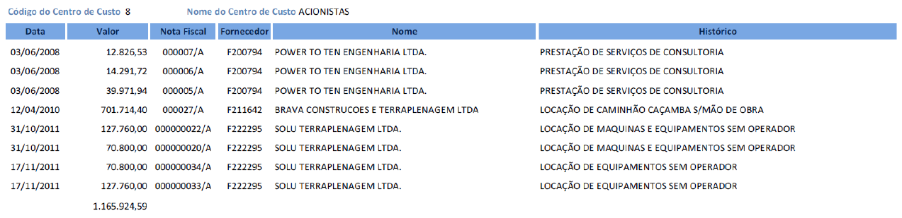

Ainda, em computador apreendido na residência da tesoureira da DELTA, foi encontrado e-mail que demonstra que a primeira “contratação” da empresa de fachada, de ADIR ASSAD e MARCELO ABBUD, ROCK STAR MARKETING LTDA., foi realizada diretamente pela matriz (fls.64/68 do Anexo VI).

2) CARLOS ROBERTO DUQUE PACHECO

Exerceu cargos de destaque na DELTA desde 2007, tais como Conselheiro, Diretor Executivo, Diretor Regional de Operações Estaduais/RJ, Diretor Regional de Operações Gerais/RJ, Diretor Regional do Distrito Federal e Diretor Regional do Espírito Santo e Minas Gerais.
CARLOS ROBERTO DUQUE PACHECO era responsável pelas Diretorias do Rio de Janeiro quando o centro de custo denominado “Transposição do Rio Turvo/RJ” operou ativamente, realizando pagamentos, entre 1º/07/2007 e 14/01/2009 para empresas de fachada, que somados superam 80 milhões de reais, com aumento considerável no ano de 2008, quando ocorreram eleições municipais. Não foi identificada nenhuma obra relacionada a este nome (fls. 32 do Anexo XIV).
Em seus depoimentos, os ex-diretores regionais Sul/São Paulo, ANDRÉ MACHADO FERREIRA e HERALDO PUCCINI NETO, afirmaram que CARLOS ROBERTO DUQUE PACHECO sempre era o responsável pela área operacional da DELTA CONSTRUÇÕES S/A, cabendo a ele a indicação dos líderes de obras em âmbito nacional (fls. 367/369 e 371/372).
É o que se extrai dos áudios e elementos de prova colhidos no curso da OPERAÇÃO MONTE CARLO. No Áudio 04, indicado no Relatório de Análise de Eventos 167/2011, CLÁUDIO DIAS ABREU, em ligação telefônica com CACHOEIRA, informa que estava em reunião com HERALDO PUCCINI NETO e o "chefe", FERNANDO CAVENDISH, e que iriam consultar sua posição "num negócio lá do Entorno" (Apenso I do IPL, às fls. 18).
Os áudios e elementos de prova colhidos no curso da OPERAÇÃO MONTE CARLO comprovam a participação de CARLOS ROBERTO DUQUE PACHECO no comando do esquema. No Áudio 03, indicado no Relatório de Análise de Eventos 167/2011, fala-se em uma jantar de CACHOEIRA, seu assessor, CLÁUDIO DIAS ABREU, HERALDO PUCCINI NETO e CARLOS ROBERTO DUQUE PACHECO. No Áudio 15, CACHOEIRA, por meio de CLÁUDIO DIAS ABREU, oferece a CARLOS ROBERTO DUQUE PACHECO a sociedade em um negócio de construção de casas populares do Projeto Minha Casa, Minha Vida (Apenso I do IPL, às fls. 18).

3) CLÁUDIA MARIA DE ANDRADE SALGADO (tesoureira), 4) MARÍLIA PINTO RIBEIRO e 5) GERALDO EMÍDIO ALVES (diretores administrativos e financeiros)

CLÁUDIA MARIA DE ANDRADE SALGADO, tesoureira da DELTA CONSTRUÇÕES S/A, é peça chave no esquema criminoso. Foram encontrados sob sua guarda muitos documentos e e-mails importantes, com informações sobre a organização criminosa.
Em computador apreendido na residência desta denunciada, foi encontrado e-mail que demonstra como ocorreu a primeira “contratação” da empresa de fachada, de ADIR ASSAD e MARCELO ABBUD, ROCK STAR MARKETING LTDA. (fls.64/68 Anexo VI). A contratação foi realizada diretamente pela matriz da DELTA CONSTRUÇÕES S/A. Além disso, a empresa de fachada ROCK STAR MARKETING LTDA. passou a emitir notas fiscais exclusivamente para o centro de custo “Transposição do Rio Turvo - RJ” . Outras empresas “fantasmas” pertencentes à organização criminosa de ASSAD e ABBUD também emitiram notas fiscais, entre os anos de 2007 e 2009, somente para o referido centro de custo da DELTA (fls. 693/695).
Assim, a atuação de CLÁUDIA MARIA DE ANDRADE SALGADO foi essencial à quadrilha, pois esta tinha ciência de todas as despesas de todos os centros de custos da companhia, como demonstra e-mail do ex-diretor regional de São Paulo e Sul, HERALDO PUCCINI NETO, perguntando a ela sobre pagamentos a empresas de fachada que não reconhecia no centro de custo vinculado a sua regional (fls. 68/70 Anexo VI). Ainda, foram encontrados diversos arquivos contendo informações sobre empresas de fachada em seu computador (fls. 71/73 e 84/88 Anexo VI).
MARÍLIA PINTO RIBEIRO e GERALDO EMÍDIO ALVES ocuparam o cargo de Diretor Administrativo e Financeiro (cargo criado em 2008), tendo a primeira ficado nesta função de 17/02/2009 até 16/09/2010, e o segundo, seu sucessor, exercendo a função de 04/05/2011 até 29/06/2012. Ambos superiores hierárquicos de CLÁUDIA MARIA DE ANDRADE SALGADO no período em que foram realizados vultosas transferências às empresas de fachada.
MARÍLIA RIBEIRO foi titular da área financeira da DELTA por quase dois anos, em um período em que foram feitos vultosos pagamentos a 16 “empresas fantasmas” vinculadas a ADIR ASSAD/MARCELLO ABBUD e CALINHOS CACHOEIRA.
Na gestão de GERALDO EMÍDIO ALVES, de mais de um ano, os pagamentos expressivos às “empresas fantasmas” continuaram, sendo feitos sob sua supervisão. No email de fls. 27 do Anexo VI, é solicitada uma "Antecipação de Pagamento" para LUIZ HENRIQUE CUNHA CARNEIRO (conselheiro administrativo e gestor financeiro, cuja conduta será descrita logo a seguir), no valor de R$ 865.000,00, às empresas SOTERRA TERRAPLANAGEM, WS SERVIÇOS DE TERRAPLANAGEM, BW SERVIÇOS DE TERRAPLANAGEM, POWER TO TEN e JSM ENGENHARIA E TERRAPLANAGEM, todas "fantasmas" e já consideradas inaptas pela Receita Federal. Tal email é enviado com cópia para GERALDO EMÍDIO ALVES.

6) DIONÍSIO JANONI TOLOMEI (diretor executivo) e 7) LUIZ HENRIQUE CUNHA CARNEIRO (conselheiro administrativo e gestor financeiro)

LUIZ HENRIQUE CUNHA CARNEIRO, assumiu o cargo de gestor em 03/01/2011, passando a acumular o cargo de conselheiro administrativo a partir de 07/02/2012. Além das posições importantes na empresa, manuseava diversos documentos relacionados às “empresas fantasmas” (fls. 22/36 e 39/41 do Anexo VI).
Em especial, no email de fls. 27 do Anexo VI, já citado acima, é solicitada uma "Antecipação de Pagamento" para LUIZ HENRIQUE CUNHA CARNEIRO, no valor de R$ 865.000,00, destinada às empresas "fantasmas". Já no email de fls. 32 do mesmo Anexo, LUIZ HENRIQUE CUNHA CARNEIRO recebe um email de DIONÍSIO JANONI TOLOMEI, com o extrato bancário de uma empresa "fantasma", indicando o cheque compensado do pagamento da DELTA. Ainda, no email de fls. 40, LUIZ HENRIQUE CUNHA CARNEIRO recebe email com contrato com empresa "fantasma".
DIONÍSIO JANONI TOLOMEI também assumiu em 14/05/2009 a diretoria regional de Operações Gerais do Rio de Janeiro, sucedendo CARLOS ROBERTO DUQUE PACHECO. Durante o tempo em que DIONÍSIO JANONI TOLOMEI esteve a frente de tal diretoria (até 31/07/2012), foi pago, pelo centro de custo “RJ 2 Op. Gerais”, R$ 24.114.440,00 às empresas de fachada de ADIR ASSAD e MARCELO ABBUD (fls. 29/31 Anexo VI).

REGIONAIS
diretores regionais

Cabe mencionar que 19 escritórios Regionais da DELTA CONSTRUÇÕES S/A efetuaram pagamentos às 18 empresas de fachada, que participavam do esquema criminoso, que somados chegam ao montante de R$ 184.301.340,00, conforme tabela de fls. 30 do Anexo XIV:

SÃO PAULO:
8) ANDRÉ MACHADO FERREIRA e 9) HERALDO PUCCINI NETO

O centro de custo da diretoria regional de São Paulo transferiu um total de R$ 29.469.140,00 para as empresas de fachada no período entre 21/01/2009 e 25/03/2011. Nesta época, exerceram o cargo de diretor Regional de São Paulo e Sul, ANDRÉ MACHADO FERREIRA, entre 01/06/2007 e 25/03/2009, e HERALDO PUCCINI NETO, de 6/03/2009 até 16/05/2012.

RIO DE JANEIRO 1/OPERAÇÕES ESTADUAIS:
2) CARLOS ROBERTO DUQUE PACHECO e 10) PAULO MERÍADE DUARTE

CARLOS ROBERTO DUQUE PACHECO ocupou inicialmente tal função, sendo sucedido, em 14.05.2009, por PAULO MERÍADE DUARTE, que ocupou o cargo até 18.06.2012. Foram efetuados pagamentos entre 03.03.2010 e 07.03.2012, no valor total de R$ 24.114.440,00.

RIO DE JANEIRO 2/OPERAÇÕES GERAIS:
2) CARLOS ROBERTO DUQUE PACHECO e 6) DIONÍSIO JANONI TOLOMEI

Já foram mencionados os pagamentos de responsabilidade de CARLOS ROBERTO DUQUE PACHECO e DIONÍSIO JANONI TOLOMEI, quando de suas passagens pelas diretorias do Rio de Janeiro, narradas no tópico anterior em razão de ambos terem também exercido a função na matriz de diretor executivo da empresa.

CENTRO-OESTE E DISTRITO FEDERAL:
11) CLÁUDIO DIAS ABREU, 12) DENISE SALVIANO RIBEIRO DE OLIVEIRA e 13) RODRIGO MORAL DALL AGNOL

CLÁUDIO DIAS ABREU ocupou o cargo de Diretor Regional do Centro-Oeste entre 01/06/2007 e 16/03/2012. A Diretoria Regional do Distrito Federal teve como titular, de 01/06/2007 até 14/05/2009, CARLOS DUQUE PACHECO, e, desta data em diante, assumiu CLÁUDIO DIAS ABREU também esta diretoria.
Diversos centros de custos vinculados à diretoria regional do Centro-Oeste e Distrito Federal foram usados para fazer repasses irregulares para empresas “fantasmas”: o centro de custo “Escritório de Goiânia”, que efetuou pagamentos entre 05/03/2009 e 08/12/2011, no total de R$ 18.229.980,00; o centro de custo “Programa Especial Goiânia”, com pagamentos feitos entre 14/10/2008 e 14/01/2011, no total de R$ 5.398.825,00; o centro de custo “Escritório Campo Grande”, que efetuou pagamento de R$ 11.700,00, em 20/12/2010; o centro de custo “Projeto de Investimento Goiânia”, que transferiu o total de R$ 11.519.966,85, entre 07/08/2009 e 14/02/2012; o centro de custo “Projeto de Investimento GDF”, que pagou R$ 344.800,00, entre 12/01/2010 e 29/04/2011; e o centro de custo “Escritório GDF”, que efetuou pagamento no valor de R$ 2.669.790,00, entre 13/05/2009 e 26/08/2010.
Para o funcionamento desta célula da organização criminosa era imprescindível a anuência e colaboração da gestora financeira, DENISE SALVIANO RIBEIRO DE OLIVEIRA, e do supervisor de licitação, que em realidade operava como um diretor financeiro da unidade, RODRIGO MORAL DALL AGNOL, pois participavam diretamente dos repasses de recursos da DELTA para as sociedades “fantasmas”, comandadas por CARLINHOS CACHOEIRA (Informação 281/2013-DFIN/DICOR/DPF, anexa à representação policial encartada na MC 0802315-42.2013.4.02.5101).

NORDESTE/NORTE:
14) ALUÍZIO ALVES DE SOUZA e 15) HUMBERTO SOARES DE MELLO

Quanto à diretoria do Nordeste, houve transferência, por meio dos centros de custos vinculados, de um montante total de R$ 54.625.810,00, de 05.03.2009 a 22.11.2011. Nesse período, o titular foi ALUÍZIO ALVES DE SOUZA, sucedido por HUMBERTO SOARES DE MELLO, em 25/08/2010 (fls. 766).
ALUÍZIO ALVES DE SOUZA também foi titular da diretoria regional do Norte durante o período de 1º/06/2009 até 09/05/2012. Durante esse período, os centros de custo foram intensamente usados para os fins de repasse de verba para as empresas fraudulentas: o “Escritório Norte” efetuou pagamentos num total de R$ 4.345.880,00; o “Escritório Belém” transferiu um montante de R$ 2.725.920,00; e o “Escritório Porto Velho” repassou R$ 294.000,00.

ESPÍRITO SANTO/MINAS GERAIS:
2) CARLOS ALBERTO DUQUE PACHECO

Por fim, os centros de custos da Diretoria do Espírito Santo e Minas Gerais participaram das transferências obscuras no período em que CARLOS ALBERTO DUQUE PACHECO ocupou o cargo de diretor das unidades (período entre 14/05/2009 e 07/10/2011).

II.2 - ESQUEMA DELTA-ASSAD/ABBUD

16) ADIR ASSAD, 17) MARCELO JOSÉ ABBUD, 18) SÔNIA MARIZA BRANCO, 19) SANDRA MARIA BRANCO MÁLAGO, 20) ADALBERTO PALHINHAS MARTINS e 21) AMAURI PONTALTI

A DELTA transferiu vultosos valores para empresas de propriedade dos "OPERADORES" ADIR ASSAD e MARCELO ABBUD que não existiam fora do papel, por vários elementos apurados, em especial: 1) a ausência de sede; 2) a inexistência de empregados (RAIS=zero); 3) incompatibilidade entre receita e movimentação financeira identificada pela Receita Federal; e 4) a presença em todas elas dos mesmos contadores da organização criminosa, ADALBERTO PALHINHA e AMAURI PONTALTI (fls. 719/733).
As transferências para estas sociedades, de acordo com as notas ficais apreendidas no escritório do contador ADALBERTO PALHINHA, começaram em 2007 e findaram em 2011, totalizando um repasse da DELTA para essas empresas de R$ 271.741.575,25, como ilustra a tabela abaixo (fls. 6 do Anexo XIV):
EMPRESA EMITENTE DA NOTA FISCAL | VALOR
S.P. TERRAPLANAGEM LTDA | 47.382.210,00
S.M. TERRAPLANAGEM LTDA | 32.045.010,00
SOTERRA TERRAPLANAGEM E LOCAÇÃO DE EQUIPAMENTOS | 35.205.750,00
POWER TO TEN ENGENHARIA LTDA | 43.862.170,19
J.S.M. ENGENHARIA E TERRAPLANAGEM LTDA | 41.727.820,00
ENGENHARIA, TERRAPLANAGEM E LOCAÇÃO DE EQUIP SDS LTDA | 2.872.755,20
S.B. SERVIÇOS DE TERRAPLANAGEM LTDA | 7.865.320,00
B.W. SERVIÇOS DE TERRAPLANAGEM LTDA | 7.646.090,00
W.S. SERVIÇOS DE TERRAPLANAGEM LTDA | 7.628.440,00
ROCK STAR MARKETING LTDA | 11.122.249,52
LEGEND ENGENHEIROS ASSOCIADOS LTDA | 27.514.862,00
SOLU TERRAPLANAGEM LTDA | 397.120,00
ESB ENGENHARIA E CONSTRUCOES LTDA | 6.471.778,34
TOTAL | 271.741.575,25

S.P. TERRAPLENAGEM LTDA
POWER TO TEN ENGENHARIA LTDA
Endereço da ‘sede’ social: Rua Estados Unidos, 351, Jardim São Luiza, Santana de Parnaíba/SP
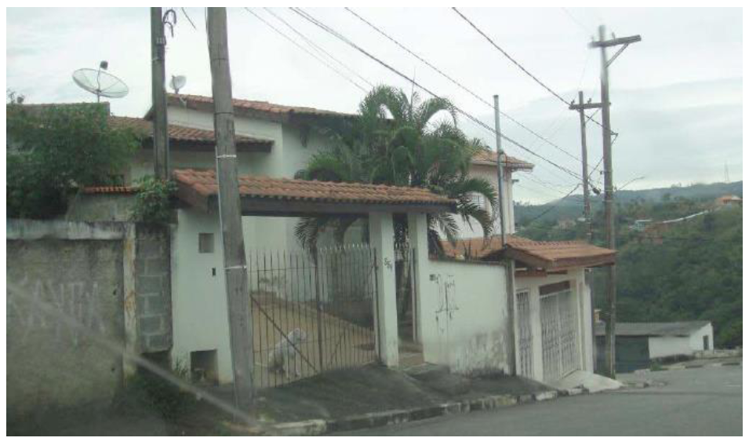

JSM ENGENHARIA E TERRAPLENAGEM LTDA
S.B. - SERVICOS DE TERRAPLENAGEM LTDA
WS - SERVICOS DE TERRAPLENAGEM LTDA
B.W. - SERVICOS DE TERRAPLENAGEM LTDA
Endereço da ‘sede’ social: Rua Padre Pompeu, 01, Centro, Santana do Parnaíba/SP
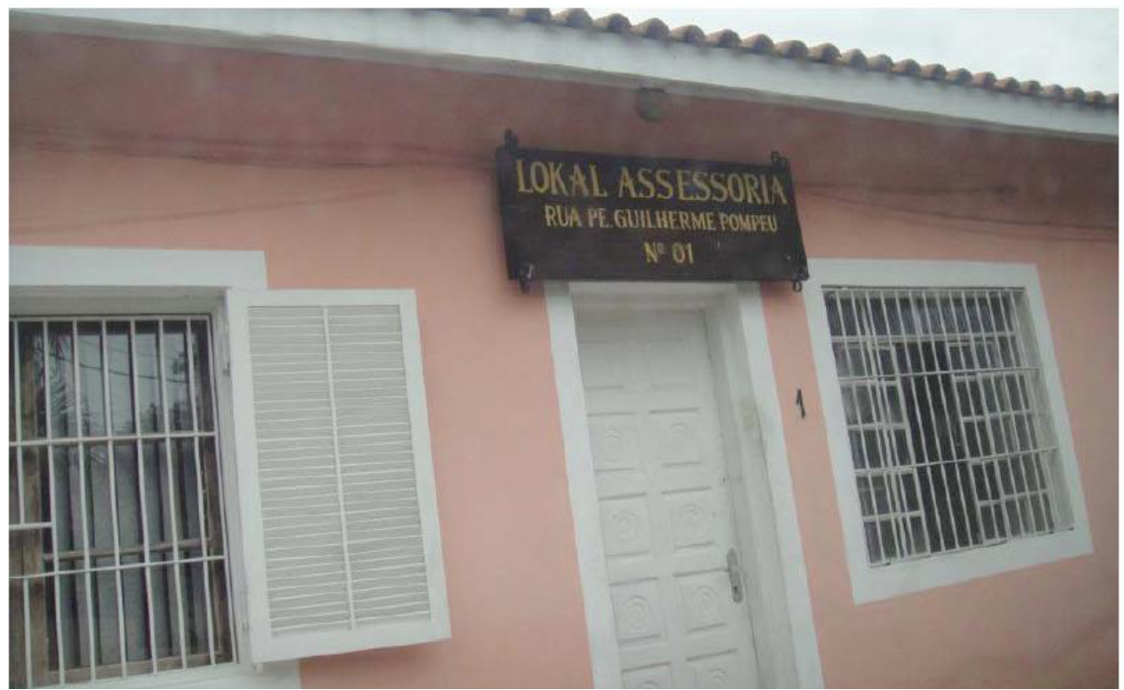

SOTERRA TERRAPLENAGEM E LOCACAO DE EQUIPAMENTOS LTDA
DREAM ROCK ENTRENIMENTO LTDA
ROCK STAR MARKETING PROMOÇÕES E EVENTOS LTDA
ROCK STAR PRODUÇÕES COMÉRCIO E SERVIÇOS LTDA
Endereço da ‘sede’ social: Estrada dos Romeiros, 6388, Centro, Santana do Paranaíba/SP
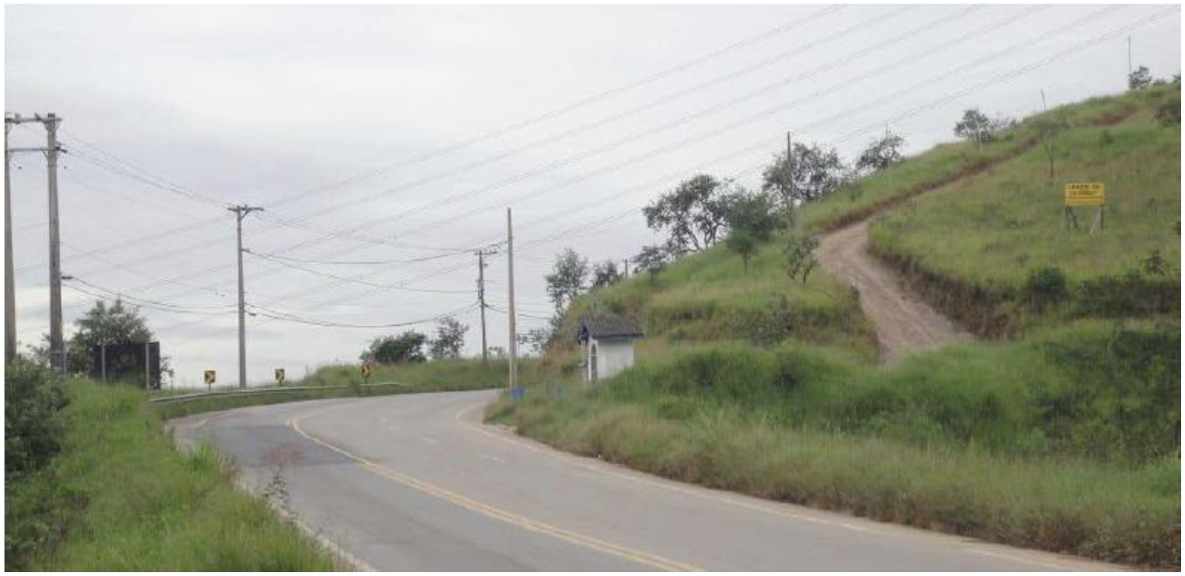

S.M. TERRAPLENAGEM LTDA
SOLU TERRAPLANAGEM LTDA
Endereço da ‘sede’ social: Rua Alberto Frediani, 107, Jardin Frediani, Santana do Parnaíba/SP
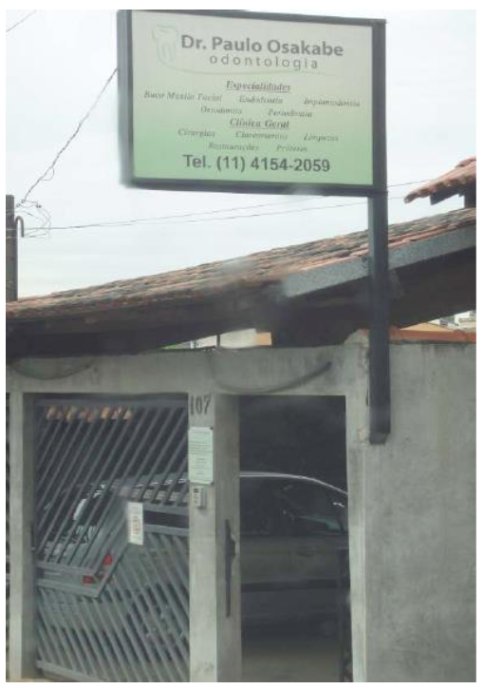

ENGENHARIA , TERRAPLENAGEM E LOCACAO DE EQUIPAMENTOS SDS LTDA
Endereço da ‘sede’ social: Rua Manuel Cherem, s/n, Vila Paulista, São Paulo/SP
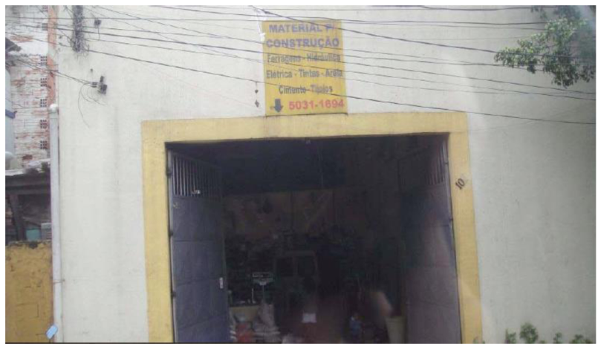

LEGEND ENGENHEIROS ASSOCIADOS LTDA
AFRICA DO SUL BRASIL PARTICIPAÇÕES, REPRESENTAÇÕES E EMPREENDIMENTOS LTDA
Endereço da ‘sede’ social: Avenida Irai, 1292, Planalto Paulista, São Paulo/SP
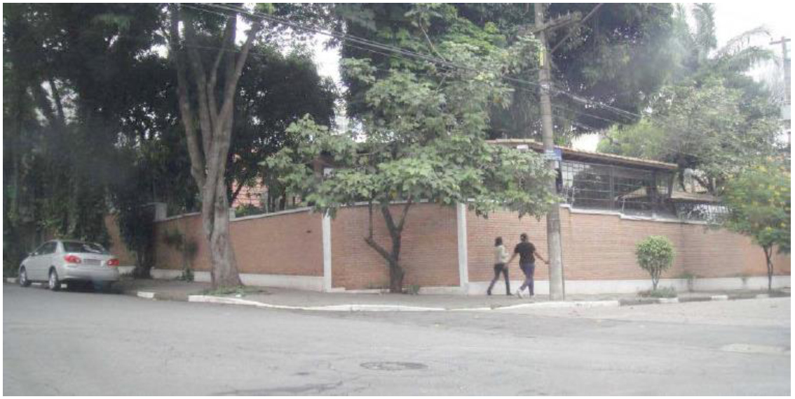

ROCK STAR MARKETING COMUNICAÇÃO LTDA
Endereço da ‘sede’ social: Av. Marginal, 36, Centro, Santana do Parnaíba/SP
ENDEREÇO INEXISTENTE

ESB ENGENHARIA E CONSTRUCOES LTDA
Endereço da ‘sede’ social: Rua Funchal, 530, Vila Olímpica, São Paulo/SP
ENDEREÇO INEXISTENTE

Foram encontradas planilhas em um pen drive na residência de MARCELO ABBUD que demonstravam movimentações financeiras das empresas de fachada de que era um dos titulares. As planilhas continham exatamente os valores recebidos da DELTA e a indicação de saque em espécie ("Para Wilmar - Espécie), demonstrando que o que entrava da DELTA era logo sacado em espécie (ILUSTRAÇÃO 1 às fls. 730) (fls. 3/10 do Anexo VII, Volume III):
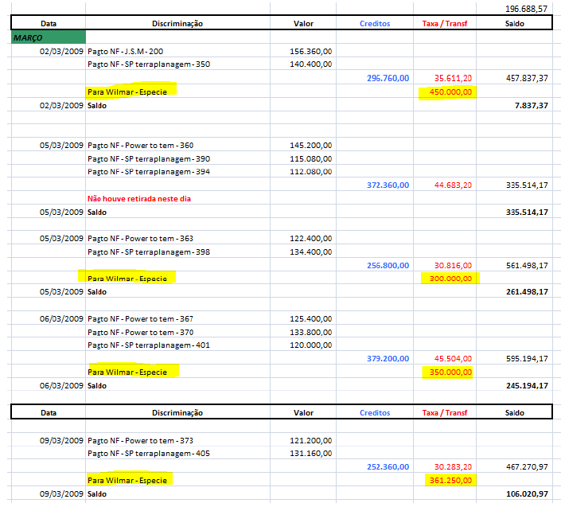
Nessas planilhas consta uma coluna denominada “taxa/transf”, que era a taxa de 12% cobrada para o uso das empresas fantasmas. Havia até uma planilha controle com os valores mensais recebidos e cobrados de taxa mensal. No período de março/2009 a abril/2011, ADIR ASSAD e MARCELO ABBUD teriam recebido pelos serviços prestados, somente da empresa DELTA, 14 milhões de reais.
A empresa CONCESSIONÁRIA ROTA 116, constituída em 2001, em Nova Friburgo, de titularidade de FERNANDO CAVENDISH, teve suas contas-correntes comunicadas por força do normativo do BACEN relativo a operações em espécie. As empresas ORIENTE CONSTRUÇÃO CIVIL LTDA. e DELTA CONSTRUÇÕES, bem como CARLOS ROBERTO DUQUE PACHECO e FERNANDO CAVENDISH foram mencionados em duas operações de depósitos, na soma de R$ 380.000,00. Pelo mesmo motivo, a empresa DELTA CONSTRUÇÕES S/A também teve suas oito contas-correntes comunicadas.
O comando dessa organização criminosa por ASSAD e ABBUD vem bem caracterizado pela propriedade das empresas, pela negociação dos acordos e pelas declarações do "laranja" BIAGGIO TSCHEGE FERRARI (fls. 383/385), do "laranja" WALDEMAR SALVADOR FILHO (fls. 387/389) e do contador AMAURI PONTALTI (fls. 375/377).
Os primeiros contatos de ADIR ASSAD e MARCELO ABBUD foram feitos por meio de CLÁUDIA MARIA DE ANDRADE SALGADO, então tesoureira na matriz da DELTA. Era para esta funcionária que os supostos donos das empresas de fachada enviavam falsos contratos para serem assinados pela DELTA (fls. 65/69, Anexo VI). Ela detinha controle de toda a contabilidade da DELTA e guardava consigo cópia de documentos importantes relacionados a contratos, controle de centros de custos e controle financeiro de pagamento de dividendos, principalmente de FERNANDO CAVENDISH. Além disso, fazia o controle de finanças do Diretor Executivo, CARLOS ALBERTO DUQUE PACHECO (fls. 70/91 do Anexo VI).
SÔNIA MARIZA BRANCO e SANDRA MARIA BRANCO MÁLAGO eram sócias de grande parte das empresas fantasmas de ADIR ASSAD e MARCELO ABBUD e faziam a movimentação financeira dessas empresas (fls. 254/255 do Anexo VII, Volume I). A investigação demonstrou que elas, juntamente com a irmã falecida SUELI BRANCO, se afastam da figura de meras "laranjas" já que assinavam os contratos de prestação de serviços com pleno conhecimento de que eram falsos, pelo fato das empresas não existirem e não terem a mínima capacidade de cumpri-los. Em especial, as apreensões na casa de SANDRA MARIA BRANCO MÁLAGO evidenciaram o conhecimento da origem ilícita do dinheiro, pela plena ciência das movimentações milionárias nas contas bancárias das empresas, registradas em seu nome e de outros familiares, e de toda a mecânica do esquema (fls. 51/65 do Anexo VII).
ADALBERTO PALHINHA era um dos contadores da organização criminosa e fazia a contabilidade de todas as empresas "fantasmas", sendo apreendidas no seu escritório as notas ficais falsas, cobrindo toda a movimentação. O outro contador da organização criminosa era AMAURI PONTALT, que figurava como contador de várias das empresas "fantasmas". Ainda, no termo de declarações às fls. 411/414, ADALBERTO PALHINHA MARTINS afirma que conheceu o contador AMAURI PONTALTI no escritório de ADIR ASSAD, sendo ele a pessoa que passara a ficar responsável pela contabilidade das pessoas jurídicas ligadas a ADIR ASSAD.
Ficou ainda mais comprovada a articulação dos denunciados após a descoberta da empresa RCI SOFTWARE HARDWARE, que foi constituída em 2011, durante a Operação MONTE CARLO. Conforme documentos apreendidos na residência de SANDRA MARIA BRANCO MALAGO (fls.54/56 e 58 do Anexo VII, Volume I), a RCI SOFTWARE HARDWARE integrava a vasta lista de empresas de fachada de ADIR ASSAD e MARCELO ABBUD. Esta empresa recebeu vultosas quantias das empresas fantasmas ADALBERTO & PANTOJA e G&C CONSTRUÇÕES, de titularidade de CACHOEIRA.
As movimentações de recursos em montantes superiores aos limites impostos pelo BACEN se caracterizam por débitos e créditos que, por sua habitualidade, valor e forma, indicam a configuração de artifício para burla da identificação dos responsáveis pelos depósitos e dos beneficiários dos saques (fls. 52/54).
As empresas de ADIR ASSAD e MARCELO ABBUD emitiam notas frias não só para a DELTA, mas para muitas outras empresas. No mesmo período de 2007 a 2011, foi transferido para essas empresas fantasmas um total de R$ 885.106.424,79 (fls. 85/88 do anexo VII, volume I).
Esquema denunciado na LAVAJATO. A organização criminosa também serviu ao esquema de corrupção da PETROBRAS.
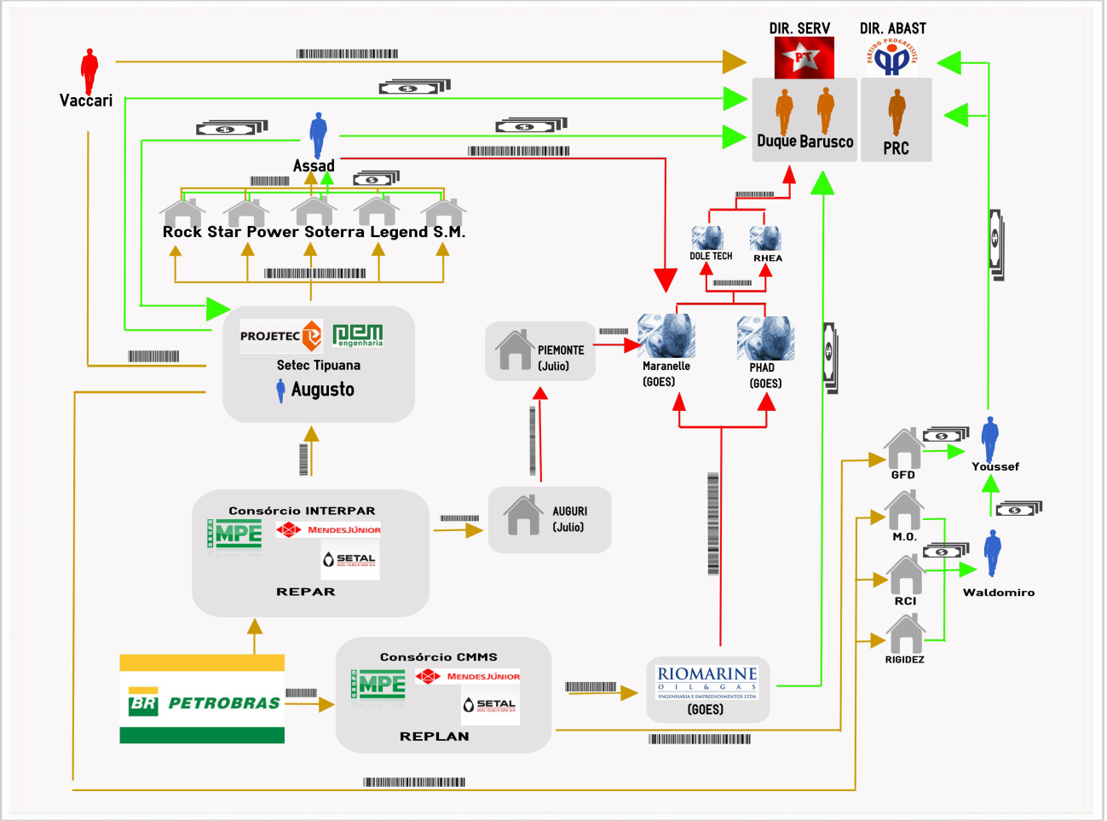

Na LAVAJATO, o esquema funcionou de modo idêntico (nos termos da denúncia, de 16 de março de 2016, na ação criminal n. 501233104.2015.4.04.7000, da 13ª Vara Federal de Curitiba, anexa):
"Ainda no contexto da lavagem dos valores auferidos ilicitamente pelas empresas Mendes Júnior, MPE e SETAL(SOG), via Consórcio INTERPAR, da PETROBRAS, insere-se o subnúcleo operacional comandado pelo denunciado ADIR ASSAD, e integrado por SONIA BRANCO e DARIO TEIXEIRA.
Com efeito, conforme revelado e documentalmente comprovado pelo denunciado AUGUSTO MENDONÇA85, o Consórcio INTERPAR lançou mão aos serviços ilícitos oferecidos pelo grupo de ADIR ASSAD, entre os anos de 2009 e 2012, para lavar parte do dinheiro sujo oriundo do contrato celebrado no interesse da REPAR, no Paraná, sendo que no interesse da prática de tais delitos este subgrupo permaneceu associado com AUGUSTO e os demais denunciados, ao menos enquanto as operações de branqueamento de capitais perdurou.
De fato, conforme revelado por AUGUSTO MENDONÇA, depois que suas empresas (SETAL, PEM ENGENHARIA, TIPUANA e PROJETEC) receberam recursos financeiros do Consórcio INTERPAR, mediante celebração de contratos falsos cuja operação será detalhada mais a frente, foram firmados novos contratos “de fachada” entre a SETAL ENGENHARIA CONSTRUÇÕES E PERFURAÇÕES SA, (SETEC TECNOLOGIA SA) e as seguintes empresas do subgrupo de ADIR ASSAD, SONIA BRANCO e DARIO TEIXEIRA:
1) LEGEND ENGENHEIROS ASSOCIADOS LTDA-EPP (CNPJ 07.794.669/0001-41);
2) SOTERRA TERRAPLANAGEM E LOCAÇÃO DE EQUIPAMENTOS LTDA-ME (CNPJ 10.447.939/0001-52);
3) ROCK STAR MARKETING LTDA-EPP (CNPJ 07.829.493/0001-16);
4) SM TERRAPLANAGEM LTDA-EPP (CNPJ 07.829.451/0001-85) e;
5) POWER TO TEN ENGENHARIA LTDA-ME (CNPJ 09.485.858/0001-68).
Em ato contínuo, tal subgrupo capitaneado por ADIR ASSAD, disponibilizou a AUGUSTO MENDONÇA e demais denunciados participantes do Consórcio INTERPAR, dinheiro em espécie para o pagamento de RENATO DUQUE e PEDRO BARUSCO, bem como efetuou a pedido de AUGUSTO MENDONÇA depósitos de valores no exterior na conta MARANELLE, de MARIO GOES, para posterior repasse aos referidos funcionários da Diretoria de Serviços da PETROBRAS.
Para alcançar seu desiderato, AUGUSTO MENDONÇA manteve contato com representantes do grupo de ADIR ASSAD, mais especificamente com DARIO TEIXEIRA e SUELI MAVALI (já falecida), através dos terminais telefônicos da NEXTEL nº 55*30*20901 e 55*1*17753, respectivamente. Mais a frente, no capítulo referente aos delitos de corrupção praticados pelos integrantes do Consórcio INTERPAR, será detalhado o modus operandi deste subgrupo operacional capitaneado por ADIR ASSAD e integrado por SONIA BRANCO, DARIO TEIXEIRA e SUELI MARIA BRANCO, já falecida. Oportuno colacionar, para melhor visualizar tais relacionamentos do grupo os seguintes diagramas:

(...)
Para justificar a transferência dos valores espúrios como se fossem lícitos, a
SETEC TECNOLOGIA S/A (SETAL OLEO E GAS SA e SOG OLEO E GAS SA) celebrou com as referidas empresas do grupo criminoso de ADIR ASSAD contratos ideologicamente falsos de prestação de serviços ou aluguéis de equipamentos e terraplanagem, as quais, em contrapartida ao recebimento de aproximadamente 20% (vinte por cento) dos valores de cada transação, forneceram notas fiscais e recibos de locação também ideologicamente falsos para receber valores ilícitos oriundos das empresas de AUGUSTO MEDONÇA (em primeiro grau) e do Consórcio INTERPAR (em segundo grau), mediante transferências bancárias, e posteriormente disponibilizarem os ativos aos corruptores e corrompidos, ora denunciados, em espécie ou mediante depósitos no exterior."

Ainda na fase de investigação da LAVAJATO, foi decretada a prisão preventiva de ADIR ASSAD em 13/03/2015 (processo n. 501170837.2015.404.7000), sendo implementada em 16/03/2015. Ao sentenciar, em 21/09/2015, o Juiz Federal SÉRGIO FERNANDO MORO, da 13ª Vara Federal de Curitiba, entendeu que:
405. As empresas Legend Engenheiros Associados, Power to Ten Engenharia Ltda., Rock Star Marketing Ltda., Soterra Terraplanagem e SM Terraplanagem pertencem as mesmas pessoas.
406. O primeiro ponto de ligação é o fato delas terem sido representadas em todos os contratos acima aludidos pela acusada Sonia Mariza Branco.
407. Sonia Mariza Branco consta no quadro social da Legend, da Rock Star, da Soterra Terraplanagem e da SM Terraplanagem Ltda, conforme resumo constante no Relatório de Análise 068/2015, do MPF (evento 927, out2, fl. 16).
408. Adir Assad fez parte do quadro social da Legend Engenheiros entre 18/01/2006 a 23/03/2009, do quadro social da Power To Ten, entre 03/03/2008 a 23/03/2009 e do quadro social da Rock Star, entre 17/08/2005 a 29/08/2007, conforme resumo constante no Relatório de Análise 068/2015, do MPF (evento 927, out2, fl. 4).
(...)
411. As provas são no sentido de que as empresas Legend Engenheiros Associados, Power to Ten Engenharia Ltda., Soterra Terraplanagem e SM Terraplanagem são meramente de fachada, sem existência real, sendo utilizadas apenas para emissão de contratos e notas fiscais fraudulentas e para repasse de numerário para terceiros. A única empresa real é a Rock Star Marketing Ltda., em torno da qual, as demais circundavam.
412. Os diversos contratos para locação de máquinas e equipamentos deconstrução são falsos. A investigação não logrou confirmar a existência dessas máquinas e tampouco as Defesa produziram prova de que existiriam, o que seria fácil se realmente existissem considerando até mesmo o volume dos contratos, que faz supor uma quantidade expressiva de maquinário.
413. O fato da Legend, Power To Toen, Soterra e SM não terem empregados, apesar do volume dos contratos, é também revelador da inexistência de fato.
414. Inexiste causa econômica lícita para as transferências líquidas de cerca de R$ 30.563.671,00 entre as empresas de Augusto Mendonça e as empresas.
415. O próprio acusado Augusto Mendonça assim o declarou (item 333).
416. Como visto anteriormente, Augusto Mendonça declarou especificamente que o acusado Dario Teixeira indicou a ele essas empresas e "Sueli Mavali" e que elas poderiam "nos dar notas fiscais para que a gente pudesse dar saída do dinheiro" e ainda "realizar pagamentos no exterior".
417. "Sueli Mavali" é Sueli Maria Branco, irmã falecida de Sonia Mariza Branco.
418. Em Juízo, Sonia Mariza Branco (evento 1.025) admitiu que trabalhava na Rock Star, mas negou que realizasse atividades para as outras empresas, atribuindo toda a responsabilidade à irmã falecida.
419. Ocorre que a alegação não é consistente com a documentação acima referida, que revela que ela, além de ser a representante legal das empresas Rock Star, Legend Engenheiros Associados, Power to Ten Engenharia Ltda., Soterra Terraplanagem e SM Terraplanagem, assinou todos os contratos, de valores milionários, delas com as empresas de Augusto Mendonça.
420. Além disso, quebra judicial de sigilo fiscal e bancário (decisão judicial de 16/03/2015, evento 3, processo 501170922.2015.404.7000) revela que Sonia Branco recebeu no período dos fatos recursos vultosos desssas empresas, não só da Rock Star, R$ 960.617,58, mas também da Legend Engenheiros (R$ 883.967,38) e da SM Terraplanagem (R$ 246.451,57), conforme resumo constante no Relatório de Análise 068/2015, do MPF (evento 927, out2, fl. 19). Apesar de ser relatório elaborado pelo MPF, ele apenas resume os dados constantes nos extratos bancários enviados pelas instituições financeiras decorrentes da quebra de sigilo bancário. As transações específicas podem ser visualizadas nos próprios extratos no evento 927.
421. Não é minimamente crível a alegada ignorância de Sonia Branco,já que assina os contratos milionários e é beneficiária de valores vultosos repassados por pelo menos duas das empresas de fachada.
422. Sonia Branco foi, portanto, responsável por esses fatos.
423. Já Adir Assad, em seu álibi (evento 1.025), alegou, em síntese, que se afastou das empresas antes dos fatos delitivos, passando a se dedicar somente aos esportes.
424. O álibi não é, porém, consistente com os documentos.
425. Adir afastou-se da Legend e da Power To Ten somente em 23/03/2009, como visto acima, mas o contrato entre a Setal Engenharia e a Legend Engenheiros Associados é de 05/08/2008, ou seja, anterior.
426. A quebra judicial de sigilo fiscal e bancário (decisão judicial de 16/03/2015, evento 3, processo 501170922.2015.404.7000) ainda revelou que o afastamento foi meramente formal. Adir recebeu R$ 3.616.885,63 da Legend Engenheiros Associados, sendo que R$ 2.227.227,59 entre 07/04/2009 a 26/04/2013, conforme resumo constante no Relatório de Análise 068/2015, do MPF (evento 927, out2, fl. 5). Também identificados, em menor volume, transferências da Rock Star e da Power To Ten após a saída formal de Adir Assad do quadro social e ainda transferências em seu favor da SM Terraplanagem, mesmo sem ter ele feito parte do quadro social dessa empresa (evento 927, out2, fl. 6). Apesar de ser relatório elaborado pelo MPF, ele apenas resume os dados constantes nos extratos bancários enviados por sistema eletrônico pelas instituições financeiras decorrentes da quebra de sigilo bancário. As transações específicas podem ser visualizadas nos próprios extratos no evento 927. Assim, por exemplo, em 26/02/2010, Adir Assad recebeu R$ 30.000,00 da Legend Engenheiros, em 02/03/2010 mais R$ 25.000,00 e em 05/03/2010 mais R$ 50.000,00 da mesma empresa (evento 927, out4, p. 164165).
427. Não há justificativa para o recebimento de valores milionários por Adir Assad após o seu afastamento formal das empresas, isso não só da Rock Star, mas também da Legend, Power to Ten e SM Terraplanagem, máxime quando as últimas são empresas de fachada, sem atividade real. O fato, para o qual não foi prestada explicação pelo acusado ou sua Defesa, infirma o álibi e confirma que ele permaneceu no comando de fato das empresas. Deve ser tido como responsável pelos crimes.
(...)
438. A quebra judicial de sigilo fiscal e bancário (decisão judicial de 16/03/2015, evento 3, processo 501170922.2015.404.7000) também revela, conforme resumo constante no Relatório de Análise 068/2015 do MPF (evento 927, out2 e out3), que as empresas do Grupo Assad têm entre seu principais depositantes diversas empreiteiras nacionais, algumas envolvidas no esquema criminoso da Petrobrás, v.g., a Andrade Gutierrez (depósitos de R$ 125.889.930,38 na conta da Legend), a Galvão Engenharia (depósitos de R$ 36.648.515,88 na conta da Legend e de R$ 28.805.115,99 na conta da SM Terraplanagem), a UTC Engenharia (depósitos de R$ 53.478.956,00 na conta da SM Terraplanagem), e outras envolvidas em outros escândalos criminais, como a Delta Construções (depósitos de R$ 27.337.172,00 na conta da Legend e R$ 43.269.064,31 na conta da Power To Ten).
439. Como as empresas Legend Engenheiros Associados, Power to Ten Engenharia Ltda., Soterra Terraplanagem e SM Terraplanagem são inexistentes de fato, já que não identificada a prestação real de serviços por elas, todos esses depósitos, em princípio, são fraudulentos e estão vinculados a esquemas criminosos. Quanto à Rock Star, a única existente de fato, foi também utilizada, apesar disso, para, mediante simulação de contratos de prestação de serviços, receber recursos de natureza escusa.
440. Assim, as provas revelam, acima de qualquer dúvida razoável, que Adir Assad, com auxílio dos acusados Sonia Branco e Dario Teixeira, comandava grupo criminoso que prestava serviços a diversos clientes, entre eles empreiteiras com contratos públicos, providenciando a eles justificativas aparentemente lícitas para saída de recursos das empresas, mediante simulação de contratos de prestação de serviços, especialmente de locação de equipamentos, e emissão de notas fiscais e recibos fraudulentos, e com utilização das empresas Rock Star e principalmente da Legend Engenheiros Associados, Power to Ten Engenharia Ltda., Soterra Terraplanagem e SM Terraplanagem.
(...)
601. O conhecimento da procedência criminosa dos valores envolvidos pode ser inferida pela prática das condutas de ocultação e dissimulação. Do emprego dos estratagemas de ocultação e dissimulação, possível concluir pela presença do dolo de lavagem, única explicação para seu emprego.
602. Ainda que Adir Assad, Dario Teixeira e Sonia Branco não tivessem conhecimento direto da procedência criminosa dos valores, nem da destinação criminosa, é forçoso reconhecer que no mínimo teriam agido com dolo eventual.
603. As provas são no sentido de que Adir Assad, Dario Teixeira e Sonia Branco compunham grupo dedicado à lavagem em caráter habitual e profissional de recursos criminosos, atendendo não só as empresas de Augusto Mendonça, mas também outras empreiteiras, todas com contratos milionários com a Administração Pública direta ou indireta, recebendo delas valores milionários e repassando-os a terceiros, mediante simulação de contratos de prestação de serviços, inclusive com utilização, para tanto, de empresas de fachada.
604. Ao concordarem em realizar as transações subreptícias, em circunstâncias suspeitas, sem indagar a origem, natureza e destino dos valores, com empreiteiras com contratos milionários com o Poder Público, assumiram o risco de produzir o resultado delitivo do crime de lavagem de dinheiro, agindo com dolo eventual nos termos do art. 18, I, do CP).
(...)
611. Então Adir Assad, Sonia Branco e Dario Teixeira devem responder pelo crime de lavagem de dinheiro, tendo agido pelo menos com dolo eventual.
(...)
652. Condeno Adir Assad, Dario Teixeira Alves Júnior e Sônia Mariza Branco pelo crime de lavagem de dinheiro por seis operações, do art. 1º, caput, inciso V, da Lei nº 9.613/1998, consistente nos repasses, com ocultação e dissimulação, de recursos criminosos provenientes do contrato do Consórcio Interpar, através de simulação de contratos de consultoria e utilização de empresas de fachada.
(...)
667. Adir Assad
Para os crimes de lavagem: Adir Assad não tem antecedentes registrados no processo. As provas colacionadas neste mesmo feito, pelo volume de operações das empresas de fachada com as empreiteiras envolvidas no esquema criminoso da Petrobrás e de outros indicam que se trata de profissional da lavagem de dinheiro, o que deve ser valorado negativamente a título de personalidade. Culpabilidade, conduta social, motivos, comportamento da vítima são elementos neutros. Circunstâncias devem ser valoradas negativamente. A lavagem, no presente caso, envolveu especial sofisticação, com a realização de diversas transações subreptícias, simulação de prestação de serviços, contratos e notas fiscais falsas, com o emprego de pelo menos quatro empresas de fachada e uma outra, de existência real, mas com ocultação dos recursos criminosos por contratos de prestação de serviços fraudulentos. Tal grau de sofisticação não é inerente ao crime de lavagem e deve ser valorado negativamente a título de circunstâncias (a complexidade não é inerente ao crime de lavagem, conforme precedente do RHC 80.816/SP, Rel. Min. Sepúlveda Pertence, 1ª Turma do STF, un., j. 10/04/2001). Consequências devem ser valoradas negativamente. A lavagem envolve a quantia substancial de cerca de dezoito milhões de reais. Mesmo considerando as operações individualmente, os valores são elevados, tendo só uma delas envolvido cerca de catorze milhões de reais. A lavagem de grande quantidade de dinheiro merece reprovação especial a título de consequências. Considerando três vetoriais negativas, fixo, para o crime de lavagem de dinheiro, pena de cinco anos de reclusão.
(...)
Considerando a quantidade de crimes, pelo menos seis vezes vezes, elevo a pena do crime mais grave em 2/3, chegando ela a oito anos e quatro meses de reclusão e cento e oitenta e dois dias multa.
(...)
Para o crime de associação criminosa: Adir Assad não tem antecedentes criminais informados no processo. As provas colacionadas neste mesmo feito, pelo volume de operações das empresas de fachada com as empreiteiras envolvidas no esquema criminoso da Petrobrás e de outros indicam que se trata de profissional da lavagem de dinheiro, o que deve ser valorado negativamente a título de personalidade. Considerando que não se trata de associação criminosa complexa, circunstâncias e consequências não devem ser valoradas negativamente. As demais vetoriais, culpabilidade, conduta social, motivos e comportamento das vítimas são neutras. Motivos de lucro são normais em associações criminosas, não cabendo reprovação especial. Fixo pena pouco acima do mínimo, de um ano e seis meses de reclusão.
(...)
Entre os crimes de corrupção, de lavagem e de associação criminosa, há concurso material, motivo pelo qual as penas somadas chegam a nove anos e dez meses de reclusão, que reputo definitivas para Adir Assad. Quanto às multas deverão ser convertidas em valor e somadas. Considerando as regras do art. 33 do Código Penal, fixo o regime fechado para o início de cumprimento da pena.
668. Sônia Mariza Branco
Para os crimes de lavagem: Sônia Mariza Branco não tem antecedentes registrados no processo. As provas colacionadas neste mesmo feito, pelo volume de operações das empresas de fachada com as empreiteiras envolvidas no esquema criminoso da Petrobrás e de outros indicam que se trata de profissional da lavagem de dinheiro, o que deve ser valorado negativamente a título de personalidade. Culpabilidade, conduta social, motivos, comportamento da vítima são elementos neutros. Circunstâncias devem ser valoradas negativamente. A lavagem, no presente caso, envolveu especial sofisticação, com a realização de diversas transações subreptícias, simulação de prestação de serviços, contratos e notas fiscais falsas, com o emprego de pelo menos quatro empresas de fachada e uma outra, de existência real, mas com ocultação dos recursos criminosos por contratos de prestação de serviços fraudulentos. Tal grau de sofisticação não é inerente ao crime de lavagem e deve ser valorado negativamente a título de circunstâncias (a complexidade não é inerente ao crime de lavagem, conforme precedente do RHC 80.816/SP, Rel. Min. Sepúlveda Pertence, 1ª Turma do STF, un., j. 10/04/2001). Consequências devem ser valoradas negativamente. A lavagem envolve a quantia substancial de cerca de dezoito milhões de reais, considerando apenas as operações em reais. Mesmo considerando as operações individualmente, os valores são elevados, tendo só uma delas envolvido cerca de catorze milhões de reais. A lavagem de grande quantidade de dinheiro merece reprovação especial a título de consequências. Considerando três vetoriais negativas, fixo, para o crime de lavagem de dinheiro, pena de cinco anos de reclusão.
(...)
Considerando a quantidade de crimes, pelo menos seis vezes vezes, elevo a pena do crime mais grave em 2/3, chegando ela a oito anos e quatro meses de reclusão e cento e oitenta e dois dias multa.
(...)
Para o crime de associação criminosa: Sônia Mariza Branco não tem antecedentes criminais informados no processo. As provas colacionadas neste mesmo feito, pelo volume de operações das empresas de fachada com as empreiteiras envolvidas no esquema criminoso da Petrobrás e de outros indicam que se trata de profissional da lavagem de dinheiro, o que deve ser valorado negativamente a título de personalidade. Considerando que não se trata de associação criminosa complexa, circunstâncias e consequências não devem ser valoradas negativamente. As demais vetoriais, culpabilidade, conduta social, motivos e comportamento das vítimas são neutras. Motivos de lucro são normais em associações criminosas, não cabendo reprovação especial. Fixo pena pouco acima do mínimo, de um ano e seis meses de reclusão.
(...)
Entre os crimes de corrupção, de lavagem e de associação criminosa, há concurso material, motivo pelo qual as penas somadas chegam a nove anos e dez meses de reclusão, que reputo definitivas para Sônia Mariza Branco. Quanto às multas deverão ser convertidas em valor e somadas. Considerando as regras do art. 33 do Código Penal, fixo o regime fechado para o início de cumprimento da pena."

II.3 - ESQUEMA DELTA-CACHOEIRA

22) CARLOS AUGUSTO DE ALMEIDA RAMOS e 23) GEOVANI PEREIRA DA SILVA

A DELTA transferiu vultosos valores para empresas de propriedade do "OPERADOR" CARLOS AUGUSTO DE ALMEIDA RAMOS, vulgo “CARLINHOS CACHOEIRA”, que não existiam fora do papel, por vários elementos apurados, em especial: 1) a ausência de sede; 2) a inexistência de empregados (RAIS=zero); 3) incompatibilidade entre receita e movimentação financeira; e 4) a presença em todas elas do mesmo contador da organização criminosa, GEOVANI PEREIRA DA SILVA (fls. 734/738). Trata-se de um total de R$ 98.659.126,92, entre 2008 e 2012 (fls. 6 do Anexo XIV), conforme quadro abaixo:
EMPRESA EMITENTE DA NOTA FISCAL | VALOR
ADALBERTO & PANTOJA CONSTRUÇÕES E TRANSPORTES LTDA. | 27.513.350,00
BRAVA CONSTRUÇÕES E TERRAPLANAGEM LTDA. | 13.012.704,40
G&C CONSTRUÇÕES E INCORPORAÇÕES, atual A & R CONST. & INCORP. | 36.986.858,00
COMERCIAL GM MATERIAIS DE CONSTRUÇÕES LTDA. ME | 8.905.870,00
MIRANDA &SILVA CONSTRUÇÕES E TERRAPLANAGEM LTDA. | 12.240.344,52
TOTAL | 98.659.126,92

ALBERTO & PANTOJA CONTRUÇÕES E TRANSPORTES LTDA
BRAVA CONSTRUÇÕES E TERRAPLANAGEM LTDA
MESMO ENDEREÇO
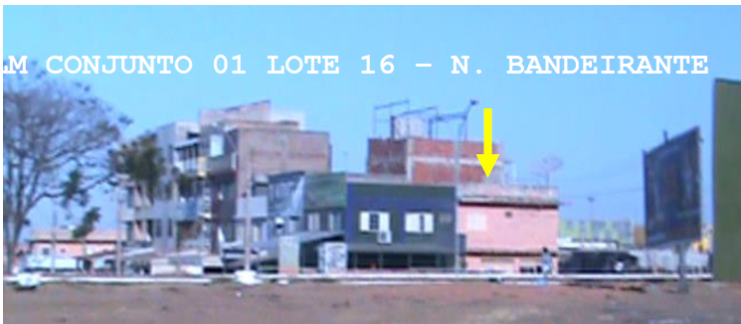

MIRANDA & SILVA CONSTRUÇÕES E TERRAPLENAGEM LTDA
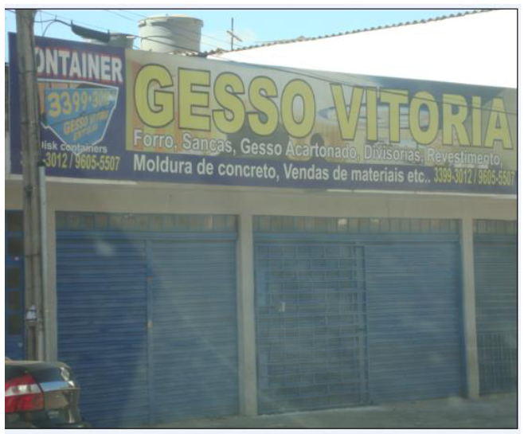

JR PRESTADORA DE SERVIÇOS CONSTRUTORA E INCORPORADORA LTDA
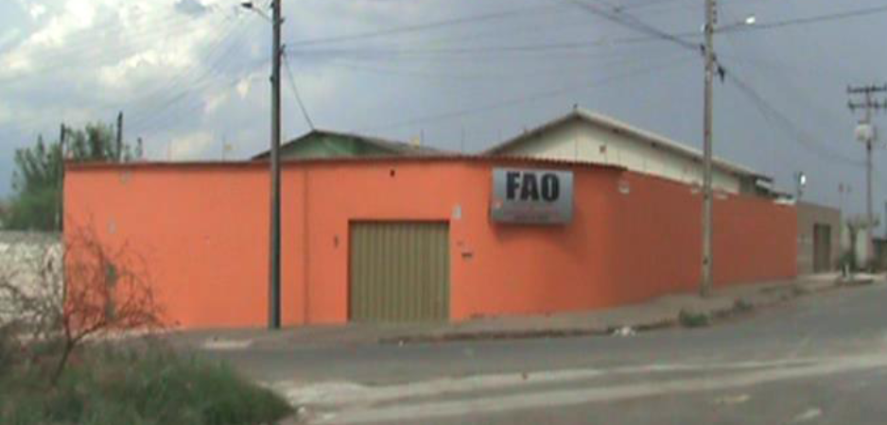

Assim como na organização criminosa dos outros "OPERADORES", ASSAD/ABUD, a de CACHOEIRA também tinha como escopo final o saque em dinheiro. Como apurado na CPMI DO CACHOEIRA, foram grandes quantias sacadas em espécie (Informação 281/2013 - DFIN/DICOR/DPF).
Como já delineado acima, CARLINHOS CACHOEIRA tinha uma ligação muito estreita com CLÁUDIO DIAS ABREU, sendo que ambos mantinham uma sociedade oculta na região centro-oeste do país. A relação entre a DELTA e as empresas de CARLINHOS CACHOEIRA existia desde 2002, de acordo com a quebra de sigilo bancário realizada pela CPMI, apontando as operações comerciais entre a empreiteira e a LIBRA FACTORING FOMENTO MERCANTIL LTDA., controlada pelo grupo de CACHOEIRA. De 2002 até 2012, foram 1.565 transações, que representaram compensações financeiras da DELTA para a LIBRA FACTORING FOMENTO MERCANTIL LTDA. de R$ 6.230.636,70 (fls.791).
Tudo começou quando a DELTA participou em 2005 de licitação promovida pela Prefeitura de Goiânia para o fornecimento de fotossensores de semáforos. A licitação demorou quatro anos por conta de investigação do Ministério Público e da Câmara Municipal de Goiânia. Este certame foi vencido em 2009 pelo consórcio composto pela DELTA CONSTRUÇÕES e a DELTAWAY SISTEMAS DE TRÂNSITO E TECNOLOGIA LTDA.
Os vereadores de Goiânia abriram uma Comissão Especial de Inquérito (CEI) para investigar a instalação desses fotossensores pelo consórcio liderado pela DELTA. Um pouco antes da instauração dessa CEI, no período entre 02/04/2009 a 23/05/2009, as ligações entre CACHOEIRA e CLÁUDIO DIAS ABREU se intensificaram e o conteúdo desses telefonemas giravam em torno de ações para evitar que esta CEI fosse instaurada (fls. 791, verso e 792).
CARLOS CACHOEIRA demonstrou grande empenho para impedir que a Câmara de Vereadores de Goiânia investigasse a DELTA. Fato esse comprovado por diálogo de 08/05/2009, em que CACHOEIRA diz a um interlocutor para convencer vereadores a não proceder à apuração quanto ao consórcio. Nesta conversa, ele afirma que os vereadores precisavam “mudar o discurso”, porque a DELTA “é gente nossa, cem por cento” e promete que “a empresa vai ajudar mais na frente” àqueles que eram candidatos (fls. 792). Embora os esforços de Cachoeira não tenham sido bem sucedidos, no que tange à instauração da CEI, esta foi encerrada sem chegar a nenhuma conclusão.
Em contato telefônico de 18/06/2009 entre CLÁUDIO DIAS ABREU e CACHOEIRA, faz-se menção expressa a negócios com a DELTA: “será uma das melhores operações de negócio da DELTA com o GRUPO CACHOEIRA” (fls. 793, verso e 794).
A relação entre CACHOEIRA e a DELTA era tão próxima que ele e seu assessor, WLADIMIR GARCEZ, ex-Presidente da Câmara de Vereadores de Goiânia, possuíam salas no escritório da Delta em Goiânia (fls. 795, 795 verso e 796). Além de possuir uma sala no escritório da DELTA, CACHOEIRA trabalhava na captação de contratos para a empresa, sendo sua comissão de 45% em cada contrato por ele indicado (fls. 798 e 798, verso).
Essa participação de CACHOEIRA nos negócios da DELTA era paga por meio de repasse de dinheiro a empresas fantasmas controladas por Cachoeira. A partir de 2009, exatamente na época em que as relações entre CLÁUDIO DIAS ABREU e CACHOEIRA deixam de ser apenas pessoais e começam a tomar um viés “profissional”, foram criadas as principais empresas de fachada:
- ALBERTO & PANTOJA CONSTRUÇÕES E TRANSPORTES LTDA.;
- BRAVA CONSTRUÇÕES E TERRAPLANAGEM LTDA.;
- G & C CONSTRUÇÕES E INCORPORAÇÕES;
- MIRANDA & SILVA CONSTRUÇÕES E TERRAPLANAGEM LTDA.;
- JR PRESTADORA DE SERVIÇOS CONSTRUTORA E INCORPORADORA LTDA.; e
- COMERCIAL GM MATERIAIS DE CONSTRUÇÕES LTDA. ME.
Essas empresas fantasmas possibilitavam não só que CACHOEIRA participasse de grandes negócios da DELTA Centro-Oeste, principalmente nas áreas de construção e prestação serviços públicos, mas também permitiam que ele injetasse dinheiro ilícito da exploração de jogos ilegais.
GEOVANI PEREIRA DA SILVA era o contador da organização criminosa e fazia a contabilidade de todas as empresas "fantasmas", figurando como contados delas. Ainda, era quem sacava os recursos em espécie:
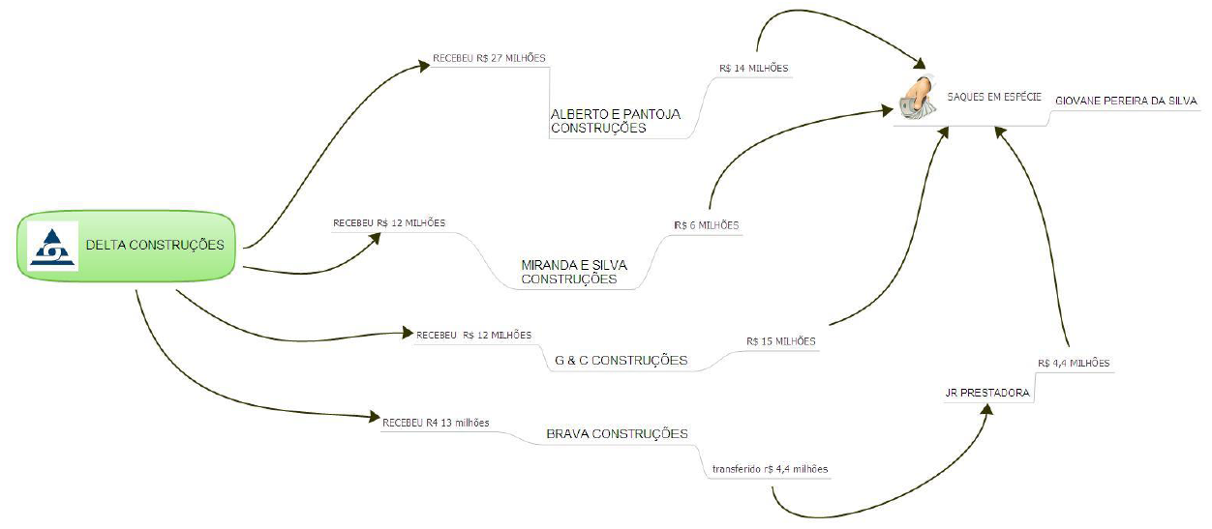

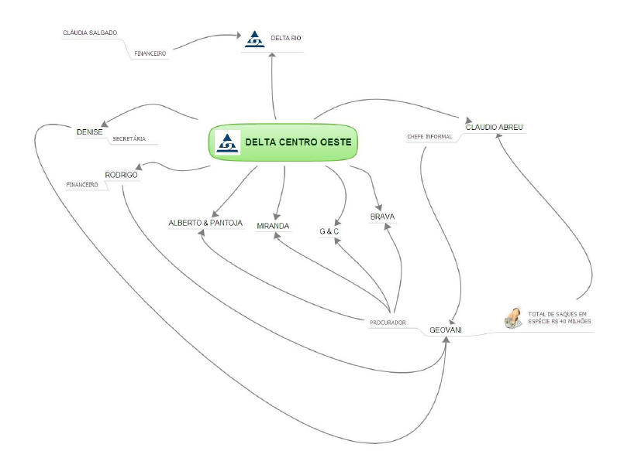

Para a DELTA, a participação de CACHOEIRA era muito útil, uma vez que este disponibilizava para a empresa seus contatos políticos e sua influência no Governo de Goiás, além de dar apoio logístico para as operações suspeitas da sociedade. Constata-se também que eram das empresas de fachada que saíam os recursos para a aquisição de patrimônio pessoal, tanto de CLÁUDIO DIAS ABREU, como de CACHOEIRA e “funcionários”.
A relação de CACHOEIRA mais próxima na DELTA era com o diretor regional Centro-Oeste e Distrito Federal CLÁUDIO DIAS ABREU, como já dito e como é amplamente comprovado pela
CACHOEIRA conhecia e mantinha contatos também com o diretor executivo da empresa, CARLOS ALBERTO DUQUE PACHECO, e com o presidente, FERNANDO ANTÔNIO CAVENDISH SOARES, como se extrai dos diálogos interceptados pela Operação MONTE CARLO. No de 02/07/2011, entre CACHOEIRA e CLÁUDIO DIAS ABREU, como já mencionado, este diz àquele que tinha conversado com CAVENDISH, que teria lhe dito que seria o centro e os dois as células da DELTA em Brasília e no Centro-Oeste, demonstrando pleno conhecimento e participação dos negócios escusos que ocorriam na filial do Centro-Oeste (fls. 799/802).
Soma-se a isso o fato dos créditos recebidos pelas empresas "fantasmas" (conforme comprovado às fls. 734/738) representarem vultosas quantias da receita da empresa DELTA, perfazendo um total de R$ 98.878.221,10 (noventa e oito milhões, oitocentos e setenta e oito mil, duzentos e vinte e um reais e dez centavos) entre 2008 e 2012 (fls. 842/967), como já dito.
Desse total, o montante de R$ 39.400.000,00 (trinta e nove milhões e quatrocentos mil reais) foi utilizado em transações não identificadas, uma vez que configuraram retiradas mediante saques eletrônicos.
A DELTA CONSTRUÇÕES S/A, mediante simulação de prestações de serviços ou de fornecimento de bens por parte de empresas de fachada que em torno dela gravitavam, desviava recursos públicos obtidos via contratos administrativos. Ainda, acabava por fomentar as atividades ilícitas de exploração de jogos ilegais perpetradas pela organização criminosa de CARLINHOS CACHOEIRA, uma vez que cerca de 50% do dinheiro que circulava em suas empresas fantasmas eram de proveniência da DELTA.
Note-se que a organização de CACHOEIRA já foi reconhecida por sentenças judiciais penais, tendo a 5ª Vara Criminal de Brasília condenado CARLOS AUGUSTO DE ALMEIDA RAMOS, GEOVANI PEREIRA DA SILVA e CLÁUDIO DIAS ABREU por tráfico de influência e formação de quadrilha, em 20/11/2012, nos autos do processo 2012.01.1.051163-4. Ainda, pouco depois, CARLOS AUGUSTO DE ALMEIDA RAMOS e GEOVANI PEREIRA DA SILVA foram condenados na ação penal 9272.09.2012.4.01.3500, em 07/12/2012, pela 11ª Vara Federal de Goiás. No trecho da sentença reproduzido às fls. 22, do Anexo XI, é destacada a atuação de GEOVANI PEREIRA DA SILVA como auxiliar de CACHOEIRA, assim como são elencadas as empresas destinadas à lavagem de dinheiro.

III - DOS CRIMES ANTECEDENTES

A peça processual penal da denúncia não se presta a debate de teses jurídicas. Ocorre que, com o advento da Lei 11.719/2008, a decisão de recebimento da denúncia ganhou mais densidade. Assim, vale consignar o que é exigido da demonstração do crime antecedente da lavagem de dinheiro.
Os crimes de branqueamento de capitais consumados após 10/07/2012 sofrem a incidência da Lei 12.683/2012, que aboliu o rol de crimes antecedentes, podendo hoje qualquer crime dar ensejo à lavagem de capitais. Os anteriores exigem a presença de um dos crimes previstos no rol do artigo 1º da Lei 9.613/98, em sua redação original.
O crime de lavagem de dinheiro é um crime autônomo, podendo o sujeito ativo do delito de lavagem de capitais ser qualquer pessoa, inclusive o autor, coautor ou partícipe da infração penal antecedente. Nestes termos, a lavagem de capitais não é mero exaurimento do crime antecedente, podendo o réu responder por ambos os crimes, inclusive em ações penais diversas (Inq 2471, Ricardo Lewandowski, STF). Do mesmo jeito, o fato de o acusado não ter participado do crime antecedente é irrelevante para sua responsabilização pelo crime de lavagem de capitais (RHC 201001913605, Alderita Ramos de Oliveira, Desembargadora Convocada do TJ/PE - Sexta Turma, 12/03/2013).
Quanto ao crime antecedente, como já longamente tratado pela doutrina e jurisprudência, exige-se apenas indícios do seu cometimento (art. 2º, §1º, da Lei 9.613/1998) (STF, Inq 2471, Ricardo Lewandowski). Conquanto exija o delineamento dos indícios de cometimento de uma infração penal antecedente, o delito de lavagem com ela não guarda qualquer relação de dependência para efeito de persecução penal (STJ, HC 201200506937, Og Fernandes - Sexta Turma, 21/06/2013). Assim é que não há necessidade de denúncia ou condenação do agente em um dos crimes antecedentes (RHC 201001913605, Alderita Ramos de Oliveira, Desembargadora Convocada do TJ/PE - Sexta Turma, 12/03/2013). Ainda, o crime de lavagem de dinheiro admite que os recursos ilícitos provenham direta ou indiretamente dos crimes prévios elencados (STJ, RESP 200902404509, Nefi Cordeiro - Sexta Turma, 16/03/2015).
No presente caso de lavagem de dinheiro, há verdadeira miríade de crimes antecedentes. O histórico da DELTA traçado pela Operação MONTE CARLO, pela CPMI DO CACHOEIRA e por incontáveis matérias jornalísticas denota inequivocamente que a empresa focava sua atuação em contratos com o poder público, sempre acompanhados de suspeitas e notícias de corrupção. Essas suspeitas e notícias de corrupção se converteram em ações de improbidade e ações criminais.

III.1 - CRIME CONTRA A ADMINISTRAÇÃO PÚBLICA: DESVIO DE RECURSOS PÚBLICOS FEDERAIS - DESPOLUIÇÃO DE PRAIAS - IGUABA GRANDE/RJ - 1999

O então prefeito do Município de Iguaba Grande/RJ, HUGO CANELLAS RODRIGUES FILHO, realizou, em 30.12.1999, convênio com o governo federal, por meio da Secretaria de Recursos Hídricos, para a despoluição das praias do município (Lagoa de Araruama), cujo valor total foi estabelecido em R$ 5.624.895,48 (cinco milhões seiscentos e vinte quatro mil oitocentos e noventa e cinco reais e quarenta e oito centavos), dos quais o município participaria com o montante de R$ 1.125.000,00 (um milhão e cento e vinte cinco mil reais). FERNANDO ANTONIO CAVENDISH SOARES foi denunciado na qualidade de sócio gerente da DELTA CONSTRUÇÕES S.A., por receber integralmente os valores previstos no Convênio, sem efetuar a totalidade dos serviços atestados em primeira medição, além de estabelecer preços muito superiores ao de mercado. Foi então condenado em 16 de abril de 2013, pela prática do crime do art. 1º, inciso I e § 1º, do Decreto-lei 201/67 c/c art. 29 do Código Penal, a 4 (quatro) anos e 6 (seis) meses de reclusão, a serem cumpridos no regime inicial semi-aberto (sentença na ação penal n. 0000663-46.2006.4.02.5108, da 1ª Vara Federal de São Pedro da Aldeia/RJ, anexa).

III.2 - CRIME CONTRA A ADMINISTRAÇÃO PÚBLICA: DISPENSA INDEVIDA DE LICITAÇÃO - OBRAS DO PARQUE AQUÁTICO MARIA LENK - RIO DE JANEIRO - 2006

A RIOURBE, em 2006, dispensou indevidamente a licitação para as obras do Parque Aquático Maria Lenk, para os Jogos Panamericanos de 2007. A DELTA foi beneficiada pela dispensa indevida (inicial da ação de improbidade n. 2011.51.01.013920-1, ajuizada em 20/09/2011 e recebida em 18/05/2015 pela 11ª Vara Federal da Seção Judiciária do Rio de Janeiro, anexa).

III.3 - CRIMES CONTRA A ADMINISTRAÇÃO PÚBLICA: FRAUDES EM PROCEDIMENTOS LICITATÓRIOS, SUPERFATURAMENTO, DESVIO DE VERBAS PUBLICAS E PAGAMENTOS INDEVIDOS EM PROJETOS DE INFRAESTRUTURA RODOVIÁRIA - DNIT - CEARÁ - 2010

A descoberta de documento em um dos escritórios da DELTA acusando pagamento de uma espécie de taxa, atrelada a contratos públicos, para a Associação Nacional das Empresas de Obras Rodoviárias – ANEOR, indica que as empreiteiras, por meio da associação, reuniam-se para combinar previamente a divisão de lotes de licitações de órgãos públicos.
Os papéis mostravam que a DELTA repassava para a associação 0,5% sobre o valor dos contratos assinados com o DNIT. Este percentual pago era descrito como “taxa de assistência técnica e jurídica” e não guardava relação com o pagamento da mensalidade da associação. O estatuto da ANEOR previa como valor para “assistência técnica e jurídica” a taxa de 0,002% incidente sobre o valor do contrato. A taxa paga pela Delta era 250 vezes maior do que a estabelecida nas normas da associação. Mesmo que fosse aplicada a taxa de 0,5%, o valor total pago pela Delta deveria ser 2,6 mil reais e não 648,8 mil reais, como consta nos documentos apreendidos (fls. 64/65 Anexo X, volume I).
O crescimento da participação da DELTA nas obras do Governo Federal, principalmente aquelas contratadas pelo DNIT, coincide com a contratação pela empresa, no final de 2008, por um período de seis meses, da JD ASSESSORIA E CONSULTORIA, de propriedade de JOSÉ DIRCEU, ex-Ministro de Estado. A contratação foi custeada pela empresa SIGMA ENGENHARIA, da qual FERNANDO CAVENDISH figurava como sócio (fls. 17, Anexo X, volume I).
ROMÊNIO MARCELINO MACHADO e JOSÉ AUGUSTO QUINTELLA, ex-sócios da SIGMA ENGENHARIA E CONSULTORIA LTDA., afirmam que a SIGMA foi comprada pela DELTA para servir de caixa 2. Segundo os sócios, a SIGMA era orientada a simular a prestação de serviços para justificar a saída de recursos da empresa DELTA para o pagamento de propinas. A partir dessa simulação, funcionários, dirigentes e, até mesmo, o ex-ministro da Casa Civil, JOSÉ DIRCEU, ex-consultor da empresa DELTA, teriam sido beneficiados (fls. 12, Anexo X, volume II).
Em agosto de 2010, o então diretor regional norte da DELTA, ALUIZIO ALVES DE SOUZA, foi preso na OPERAÇÃO MÃO DUPLA da Polícia Federal e indiciado por crime em processo licitatório (art. 92 da Lei 8.666/93), formação de quadrilha (art. 288 do CP) e corrupção ativa (art. 333 do CP), fruto da investigação do IPL 0472 – SR/DPF/CE (fls.7/8 do Apenso I), sobre os contratos firmados entre o DNIT do Ceará e a empreiteira, em que prepostos da DELTA pagavam propina para agentes que deveriam fiscalizar a obra.
Em decorrência dessa apuração, a Controladoria-Geral da União declarou a inidoneidade da DELTA, em 2012 (fls. 790), o que levou a empresa à recuperação judicial (http://oglobo.globo.com/brasil/delta-entra-com-pedido-de-recuperacao-judicial-5118343).
A ação penal foi ajuizada, em face de 29 pessoas, dentre elas, ALUIZIO ALVES DE SOUZA, narrando "um ambicioso esquema criminoso voltado a pratica de fraudes em procedimentos licitatórios, superfaturamento, desvio de verbas publicas e pagamentos indevidos em projetos de infraestrutura rodoviária, realizadas pelo Departamento Nacional de Infraestrutura de Transportes no Estado do Ceara (DNIT/CE)" (alegações finais do MPF na ação penal n. 0002885-38.2012.4.05.8100, da 11ª Vara Federal da Seção Judiciária do Ceará, anexa).
A denúncia narra que, na residência de ALOÍSIO ALVES DE SOUSA, foi apreendido material de informática contendo arquivos de pagamentos de propinas. Nos memoriais do MPF é dito que "O réu ALUIZIO ALVES DE SOUZA, o mais alto executivo da Construtora DELTA na região Norte e Nordeste, era o grande fomentador da atividade criminosa, reportando-se diretamente ao Conselho de Administração da Empresa, com sede no Rio de Janeiro. No decorrer da instrução confirmou-se que como dirigente maior da DELTA na região Nordeste, ALUISIO negociava, determinava e autorizava o pagamento sistemático de propinas aos servidores do DNIT nas diversas formas apresentadas (dinheiro, combustível, passagens, hospedagens, alimentação e presentes)."

III.4 - CRIME CONTRA A ADMINISTRAÇÃO PÚBLICA: PECULATO-DESVIO - OBRA DA BR 316/MA - DNIT - MARANHÃO - 2010

No contrato da obra da BR 316/MA, entre o DNIT no Maranhão e a DELTA, foi utilizado material diverso do previsto no contrato, a configurar não só falha na fiscalização, mas também o pagamento de material que não chegou a ser utilizado nos serviços, como concluiu o TCU (Acórdão n. 2.232-32/10-P) (ação de improbidade n. 53070-31.2014.4.01.3700, da 13º Vara Federal da Seção Judiciária do Maranhão, anexa).

III.5 - CRIME PRATICADO POR ORGANIZAÇÃO CRIMINOSA

Os crimes antecedentes foram praticados por organização criminosa, nos termos do artigo 2º da Convenção das Nações Unidas contra o Crime Organizado Transnacional:
“Artigo 2
Terminologia
Para efeitos da presente Convenção, entende-se por:
a) "Grupo criminoso organizado" - grupo estruturado de três ou mais pessoas, existente há algum tempo e atuando concertadamente com o propósito de cometer uma ou mais infrações graves ou enunciadas na presente Convenção, com a intenção de obter, direta ou indiretamente, um benefício econômico ou outro benefício material;”
Entende o STJ sobre a questão:
"O inciso VII do art. 1º da Lei nº 9.613/98, com redação anterior a Lei 12.683/2012, não se refere a "organização criminosa" como um crime antecedente do crime de lavagem de ativos, pois inexiste esse tipo penal no direito brasileiro. O referido dispositivo se refere a um crime praticado por uma organização criminosa, "sujeito ativo" que se encontra definido no ordenamento jurídico pátrio desde o Decreto n.º 5.015, de 12 de março de 2004, que promulgou o Decreto Legislativo nº 231, de 29 de maio de 2003, o qual ratificou a Convenção das Nações Unidas contra o Crime Organizado Transnacional (Convenção de Palermo) e, atualmente, está conceituado pela Lei 12.683/2012. O conceito de organização criminosa funciona como um elemento normativo desse tipo penal. 3. Na hipótese, a peça acusatória descreve fatos que configuram, em tese, os crimes de sonegação fiscal, falsidade ideológica e material, formação de quadrilha e lavagem de dinheiro, bem como a existência da organização criminosa, possibilitando o pleno exercício do direito de defesa. Logo, é inviável o encerramento prematuro do processo criminal em relação ao crime previsto no art. art. 1º, VII, da Lei 9.613/98. (RHC 201001913605, Alderita Ramos de Oliveira, Desembargadora Convocada do TJ/PE - Sexta Turma, 12/03/2013)
Assim agindo, os denunciados praticaram os crimes previstos no art. 288 do Código Penal (redação original) e no art. 1°, V e VII, com o aumento de pena previsto no §4°, da Lei 9.613/98 (redação original), em concurso material:
“Art. 1º Ocultar ou dissimular a natureza, origem, localização, disposição, movimentação ou propriedade de bens, direitos ou valores provenientes, direta ou indiretamente, de crime:
(…)
V - contra a Administração Pública, inclusive a exigência, para si ou para outrem, direta ou indiretamente, de qualquer vantagem, como condição ou preço para a prática ou omissão de atos administrativos;
(...)
VII - praticado por organização criminosa.
(…)
§ 4º A pena será aumentada de um a dois terços, nos casos previstos nos incisos I a VI do caput deste artigo, se o crime for cometido de forma habitual ou por intermédio de organização criminosa.”
“Art. 288 - Associarem-se mais de três pessoas, em quadrilha ou bando, para o fim de cometer crimes:
Pena - reclusão, de um a três anos.
Parágrafo único - A pena aplica-se em dobro, se a quadrilha ou bando é armado.” (Código Penal)

IV - DO PREJUÍZO DECORRENTE DOS CRIMES

Para fins do art. 387, inc. IV, do Código de Processo Penal, verifica-se o prejuízo de R$ 370.400.702,17 (trezentos e setenta milhões, quatrocentos mil, setecentos e dois reais e dezessete centavos) (fls. 10/21 do Anexo XIV).
Como se vê, esse foi o total de valores repassados a empresas "fantasmas", por meio de contratos sem causa econômica, para depois serem sacados em espécie para pagamento de propina e outros fins escusos. Trata-se indubitavelmente de dinheiro sujo, oriundo da receita da empresa composta, entre os anos de 2007 a 2012, de 96,3% de verbas públicas (R$ 10.769.714.851,01, fls. 09 do Anexo XIV).
Para se garantir a reparação dos danos causados pela infração, é preciso ter em conta a situação do denunciados, mormente a de FERNANDO CAVENDISH e de seu grupo empresarial ligado á DELTA.
Em decorrência da Operação MÃO DUPLA, a Controladoria-Geral da União declarou a inidoneidade da DELTA, em 2012 (fls. 790), o que levou a empresa à recuperação judicial (http://oglobo.globo.com/brasil/delta-entra-com-pedido-de-recuperacao-judicial-5118343). Em janeiro de 2013, nos autos da recuperação judicial (5ª Vara Empresarial da Justiça Estadual do Rio de Janeiro, Processo 0214515-34.2012.8.19.0001), foi a criada a TÉCNICA CONSTRUÇÕES S.A., subsidiária da DELTA.
Em 16/12/2015, foi proferida a decisão na recuperação judicial:
"Trata-se da recuperação judicial deferida às empresas DELTA CONSTRUÇÕES S/A, DTP - PARTICIPAÇÕES E INVESTIMENTOS S/A, LOCARBENS - LOCADORA DE BENS, VEÍCULOS E EQUIPAMENTOS DE CONSTRUÇÃO LTDA., DELTA ENGENHARIA E MONTAGEM INDUSTRIAL LTDA. e DELTA INCORPORAÇÕES E EMPREENDIMENTOS IMOBILIÁRIOS LTDA.
As recuperandas comprovaram o cumprimento das obrigações previstas no plano de recuperação devidamente aprovado e homologado judicialmente (fls. 9298/9457).
Os administradores judiciais, às fls. 9458/9460, concordaram com o encerramento da recuperação judicial, relatando que o Quadro Geral de Credores foi ajustado, considerando todas as decisões proferidas até a data relativas às impugnações/habilitações, bem como toda a documentação de acordos apresentada pelas recuperandas, além de ressaltar que alguns credores deverão permanecer como obrigação das recuperandas, eis que suas habilitações foram posteriores à transferência da UPI.
Assim relatados, DECIDO:
De acordo com o art. 63, da Lei 11.101/05, a recuperação judicial será encerrada se cumpridas todas as obrigações previstas no plano, vencidas nos dois anos seguintes à data da concessão da recuperação judicial.
As recuperandas cumpriram as obrigações previstas no plano de recuperação judicial, conforme manifestações do Administrador Judicial às fls. 9458/9460 vencidas no prazo previsto no caput do artigo 61, da Lei 11.101/05, ausente qualquer causa aparente que impeça o encerramento desta recuperação judicial, ressalvando-se a possibilidade do artigo 62, da Lei n. 11.101/05 em relação às obrigações vincendas.
Diante de todo o exposto, inexistindo óbice aparente à pretensão formulada pelas recuperandas, estando a princípio cumpridas as obrigações previstas no PRJ vencidas nos dois anos seguintes à data da concessão da recuperação judicial, DECRETO por sentença o encerramento da recuperação judicial de DELTA CONSTRUÇÕES S/A, DTP PARTICIPAÇÕES E INVESTIMENTOS S/A, LOCARBENS LOCADORA DE BENS, VEÍCULOS E EQUIPAMENTOS DE CONSTRUÇÃO LTDA., DELTA ENGENHARIA E MONTAGEM INDUSTRIAL LTDA. e DELTA INCORPORAÇÕES E EMPREENDIMENTOS IMOBILIÁRIOS LTDA., na forma do artigo 63 da Lei 11.101/05.
Determino ao Administrador Judicial apresentar relatório circunstanciado, no prazo máximo de quinze dias, versando sobre a execução do plano de recuperação judicial pelo devedor (art. 63, inc. III), dispensada a apresentação de prestação de contas, por se tratar de recuperação judicial com base no artigo 64, caput, da LRF.
Recolham-se as custas processuais e taxa judiciária eventualmente devidas.
Comunique-se à JUCERJA para as providências cabíveis.
P. R. I.
Rio de Janeiro, 16/12/2015.
Maria da Penha Nobre Mauro - Juiz Titular"
É de se destacar a notícia de que "A companhia, que correu risco de falir, voltará neste mês com novos donos, operada por um grupo espanhol e com o nome de Allianza. Os europeus querem aproveitar a fragilidade das concorrentes e crescer no momento em que o país precisa de infraestrutura — cada vez mais grupos estrangeiros cobiçam entrar no mercado nacional de obras públicas. Os espanhóis do Grupo Essentium vão pagar R$ 450 milhões para assumir a empresa, dos quais R$ 50 milhões ficarão no caixa da Delta, para garantir a entrega de sete obras ainda em curso, além de obrigações menores e alguns recebíveis. O que sobrar desse montante deve ficar com Cavendish." (http://www.iasp.org.br/2015/06/apos-3-anos-de-crise-delta-escapa-da-falencia/).
Assim, vê-se a necessidade de sequestro, nos termos do art. 125 do Código de Processo Penal, sobre os bens dos denunciados, das empresas "fantasmas", da empresa DELTA (DELTA CONSTRUÇÕES S/A, DTP PARTICIPAÇÕES E INVESTIMENTOS S/A, LOCARBENS LOCADORA DE BENS, VEÍCULOS E EQUIPAMENTOS DE CONSTRUÇÃO LTDA., DELTA ENGENHARIA E MONTAGEM INDUSTRIAL LTDA. e DELTA INCORPORAÇÕES E EMPREENDIMENTOS IMOBILIÁRIOS LTDA.) e de sua subsidiária TÉCNICA CONSTRUÇÕES S.A., aproveitando-se a Medida Cautelar n. 0802315-42.2013.4.02.5101, anexa.

V - DO PEDIDO

Diante de todo o exposto, presente robusto lastro probatório da materialidade e autoria, requer:
a) recebimento da presente denúncia e citação dos denunciados, para, ao final, condenação de todos os denunciados às penas do art. 288 do Código Penal (redação original) e do art. 1°, V e VII, com o aumento de pena previsto no §4°, da Lei 9.613/98 (redação original), em concurso material;
b) prioridade a esta ação penal, com base no art. 11.2 da Convenção de Palermo (Convenção da ONU contra o Crime Organizado Transnacional – Decreto Legislativo 231/2003 e Decreto 5.015/2004);
c) decretação do perdimento do produto e proveito dos crimes, ou do seu equivalente, assim como fixação do valor mínimo para reparação dos danos causados pela infração, nos termos do art. 387, inc. IV, do Código de Processo Penal, correspondente a duas vezes o prejuízo de R$ 370.400.702,17 (trezentos e setenta milhões, quatrocentos mil, setecentos e dois reais e dezessete centavos).

Rio de Janeiro, 30 de junho de 2016.

LEANDRO MITIDIERI FIGUEIREDO
Procurador da República

Testemunhas:

- TÁCIO MUZZI, Delegado da Polícia Federal, Matrícula n. 10.040;
- DENILSON PELEGRINO PEREIRA, Escrivão da Polícia Federal, Matrícula n. 14.519;
- DONIZETTI LUIZ DA FONSECA, Agente da Polícia Federal, Matrícula n. 16.538;
- SÉRGIO RICARDO PERRONE POERNER, Perito Criminal Federal, Matrícula n. 15.392;
- BIAGIO TSCHEGE FERRARI, brasileiro, então sócio das empresas SB Serviços de Terraplanagem Ltda e BW Serviços de Terraplanagem Ltda, empresas "fantasmas" de ASSAD/ABBUD (fazendo jus a pro labore no valor de R$ 3 mil, fls. 383/385), documento de identidade n° 30347516X/SSP/SP, CPF n° 311.798.568-99, nascido aos 21/02/1983, natural de Mogi das Cruzes/SP, filho de Charles Ferrari Júnior e Regina Tschege Ferrari, com endereço na rua José Maciel Neto, 315/181 C, Jardim Maria Rosa, Taboão da Serra/SP;
- WALDEMAR SALVADOR FILHO, brasileiro, solteiro, motorista, sócio de empresa "fantasma" de ASSAD/ABBUD (fls. 387/389), documento de identidade n° 35218470/SPP/SP, CPF n° 290.648.048-77, nascido aos 06/09/1980, natural de São Paulo/SP, filho de Waldemar Salvador e Ana Aparecida Laurindo Salvador, com endereço na rua Professor Marcos Lindenberg, 170, Vila Império/SP;
- ADEMIR DE JESUS, BRASILEIRO, brasileiro, casado, barman, segurança da ROCK STAR, fez parte do quadro da empresa SB Terraplanagem (em troca de R$ 2 mil mensais, fls. 415/416), documento de identidade n° 29879989/SP, CPF n° 296.720.998-86, nascido aos 11/05/1979, natural de São Paulo/SP, filho de Durval de Jesus e Clemildes Maria de Jesus, com endereço na rua Antero Gomes do Nascimento, 4D, Interlagos/SP;
- RUBMAIER FERREIRA DE CARVALHO, brasileiro, contador, constituiu a empresa BRAVA CONSTRUÇÕES e figurava como sócio da G&C Construções Incorporações Ltda. (fls. 130/131), documento de identidade n. 697.323 Instituto de Identificação, CPF n. 227.447.541-53, nascido aos 30/03/1962, natural de Miracema do Tocantins/TO, filho de José Mota de Carvalho e Ruth Ferreira de Carvalho, com endereço na SHA, Quadra 04, Chácara 75, Casa 12, Taguatinga/DF e comercial na SRES Centro Comercial, Bloco D, Sala 122, Cruzeiro Velho, Brasília.
EXMO. SR. JUIZ FEDERAL DA 7ª VARA FEDERAL CRIMINAL DO RIO DE JANEIRO

Inquérito Policial n. 0409/2012 (0057817-33.2012.4.02.5101)
Distribuição por dependência à Medida Cautelar n. 0802315-42.2013.4.02.5101

COTA DE OFERECIMENTO DA DENÚNCIA

1. Ofereço denúncia em separado;

2. A não inclusão de qualquer fato e/ou pessoa na inicial acusatória não significa arquivamento implícito ou administrativo. Registre-se que não se denunciou as pessoas abaixo, pelo fato da investigação não ter apontado claramente suas condutas na lavagem, o conhecimento do esquema e/ou o conhecimento da origem ilícita dos recursos. Algumas delas foram arroladas como testemunhas e novas provas, decorrentes da própria instrução judicial ou da continuidade da investigação, poderão ensejar a reabertura da investigação ou o ajuizamento de denúncia, nos termos do Súmula 524 do STF. São elas:

- ÂNGELA BARROS SGANZERLA e ANA MARIA KONIG FARACO, que ocuparam o Conselho de Administração da DELTA CONSTRUÇÕES S.A.;

- BIAGIO TSCHEGE FERRARI, WALDEMAR SALVADOR FILHO, ADEMIR DE JESUS, MAURO JOSÉ ABBUD e ÁLVARO RIBEIRO DA SILVA, "laranjas" das empresas "fantasmas" de ASSAD/ABBUD;

- RUBMAIER FERREIRA DE CARVALHO, contador, responsável pela constituição da empresa BRAVA CONSTRUÇÕES, mas que afirma que não escriturou a contabilidade de tal sociedade em razão de os seus sócios terem “sumido” e que o seu nome e dados foram utilizados indevidamente na constituição de outras empresas "fantasmas" de CACHOEIRA, dentre elas a G&C Construções Incorporações Ltda;

3. Incabível a suspensão condicional do processo em razão da pena mínima cominada aos delitos e concurso dos crimes, nos termos do Enunciado n. 243 da Súmula de Jurisprudência do Superior Tribunal de Justiça;

4. Como providências preliminares requer-se:

a) expedição das comunicações de praxe para o registro da presente ação penal, além da comunicação do recebimento da denúncia à Polícia Federal, para inclusão no INFOSEG;

b) juntada das Folhas de Antecedentes Criminais de todos os denunciados constantes dos bancos de dados a que tem acesso a Justiça Federal;

c) seja oficiado ao BACEN determinando-se que circularize aos bancos ordem para que informem e encaminhem cópia dos contratos de câmbio celebrados pelos denunciados e as empresas:

EMPRESAS DO ESQUEMA DELTA-ASSAD/ABBUD
S.P. TERRAPLANAGEM LTDA
S.M. TERRAPLANAGEM LTDA
SOTERRA TERRAPLANAGEM E LOCAÇÃO DE EQUIPAMENTOS
POWER TO TEN ENGENHARIA LTDA
J.S.M. ENGENHARIA E TERRAPLANAGEM LTDA
ENGENHARIA, TERRAPLANAGEM E LOCAÇÃO DE EQUIP SDS LTDA
S.B. SERVIÇOS DE TERRAPLANAGEM LTDA
B.W. SERVIÇOS DE TERRAPLANAGEM LTDA
W.S. SERVIÇOS DE TERRAPLANAGEM LTDA
ROCK STAR MARKETING LTDA
LEGEND ENGENHEIROS ASSOCIADOS LTDA
SOLU TERRAPLANAGEM LTDA
ESB ENGENHARIA E CONSTRUCOES LTDA

EMPRESAS DO ESQUEMA DELTA-CACHOEIRA
ADALBERTO & PANTOJA CONSTRUÇÕES E TRANSPORTES LTDA.
BRAVA CONSTRUÇÕES E TERRAPLANAGEM LTDA.
G&C CONSTRUÇÕES E INCORPORAÇÕES, atual A & R CONST. & INCORP.
COMERCIAL GM MATERIAIS DE CONSTRUÇÕES LTDA. ME
MIRANDA &SILVA CONSTRUÇÕES E TERRAPLANAGEM LTDA.

d) seja admitido o mútuo compartilhamento de provas com as ações penais e cíveis envolvendo os denunciados, mencionadas na presente denúncia, com expedição de ofício de solicitação aos juízos da:

- 1ª Vara Federal de São Pedro da Aldeia/RJ - ação penal n. 0000663-46.2006.4.02.5108;
- 11ª Vara Federal do Rio de Janeiro - ação de improbidade n. 2011.51.01.013920-1;
- 11ª Vara Federal da Seção Judiciária do Ceará - ação penal n. 0002885-38.2012.4.05.8100;
- 13º Vara Federal da Seção Judiciária do Maranhão - ação de improbidade n. 53070-31.2014.4.01.3700; e
- 13ª Vara Federal de Curitiba - ação criminal n. 501233104.2015.4.04.7000.

e) sequestro, nos termos do art. 125 do Código de Processo Penal, sobre os bens dos denunciados, das empresas "fantasmas", da empresa DELTA e de sua subsidiária TÉCNICA CONSTRUÇÕES S.A. Em obediência ao art. 129 do CPP, o pedido de sequestro será formulado em petição apartada, nos autos da Medida Cautelar n. 0802315-42.2013.4.02.5101, anexa;

g) por fim, requer-se o desmembramento dos seguintes anexos, para que componham, juntamente com as provas cujo compartilhamento já foi deferido às fls. 2919 da Medida Cautelar n. 0802315-42.2013.4.02.5101, anexa, novo inquérito para apurar o esquema de propinas, evasão de divisas e de outros esquemas de lavagem:

- Anexo VIII, Apensos 1 a 4, e Anexo IX: ESQUEMA DELTA-REAL DADOS e outras 60 empresas;
- Anexo XII e XIII, Volumes I, II e III: ESQUEMA DELTA-GARRA, MISTER BANGU HIDROVITEC e outras.

Rio de Janeiro, 30 de junho de 2016.

LEANDRO MITIDIERI FIGUEIREDO
Procurador da República

Note-se que todas as transferências constam dos dados contábeis fornecidos pela empresa DELTA, reunidos na pasta "Arquivos obtidos no setor de contabilidade da Delta", na mídia digital de fls. 40-b, do Anexo XIV.
Note-se que todas as transferências constam dos dados contábeis fornecidos pela empresa DELTA, reunidos na pasta "Arquivos obtidos no setor de contabilidade da Delta", na mídia digital de fls. 40-b, do Anexo XIV.
O Anexo X, Volumes I, II e III, contém dados necessários para a continuidade da investigação do ESQUEMA DELTA-SIGMA e demais empresas não incluídas na denúncia, assim como EVASÃO DE DIVISAS. Ocorre que será encaminhado à autoridade policial, para fins de apensamento, o PIC n. 1.18.000.002141/2013-08, declinado da PR/GO, com todos os dados da CPMI do CACHOEIRA.

